20241107| 中六班

Daily life

「来园情况」
今天是星期四，天公作美，阳关灿烂、温度适宜！我们迎来了中班的第一次地铁研学活动。孩子们穿上了园服，早早地来到了幼儿园，准备今日的研学活动。

「半日活动---萌娃乘地铁，“毅”起去研学」
今天小朋友们期待的研学活动如期而至。早晨8:10分，孩子们基本上都已经到达了教室。在讲述了安全注意事项后，我们整队来到了中操场。园长妈妈对孩子们的精气神很满意，期待他们安全快乐的研学。
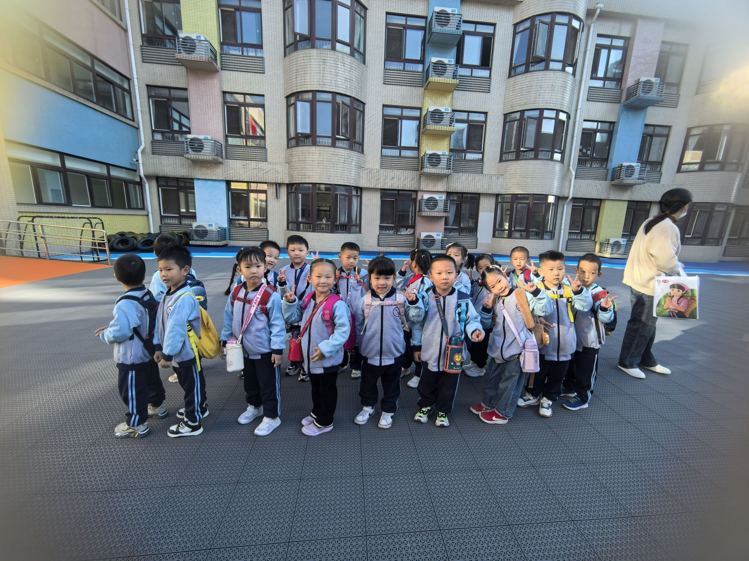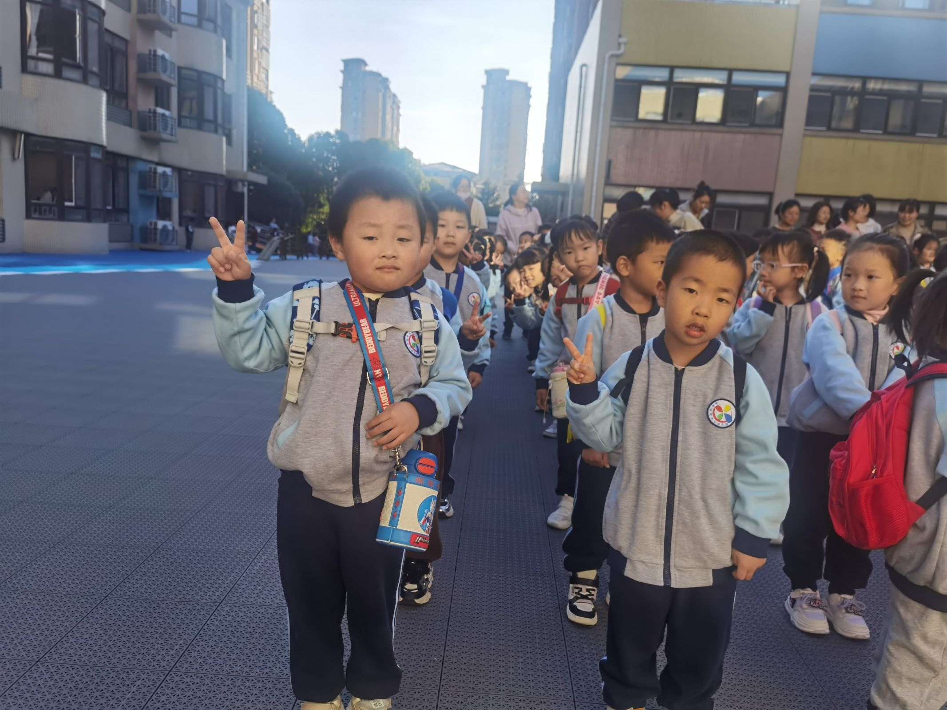
上午8:30我们准时出发啦！这次的研学活动还有6位家长志愿者的参与。他们和老师一起护送着孩子安全毅行。一路上，孩子们对周围的事物十分好奇，一会儿和路边的阿姨们打招呼，一会儿捡起几片漂亮的树叶，一会儿和同伴说说自己的发现。不知不觉中，我们来到了打卡点，将手中捡到的漂亮树叶放到了收集瓶中，还拍了很多的照片。等到了地铁口，我们还拍了集体照呢！
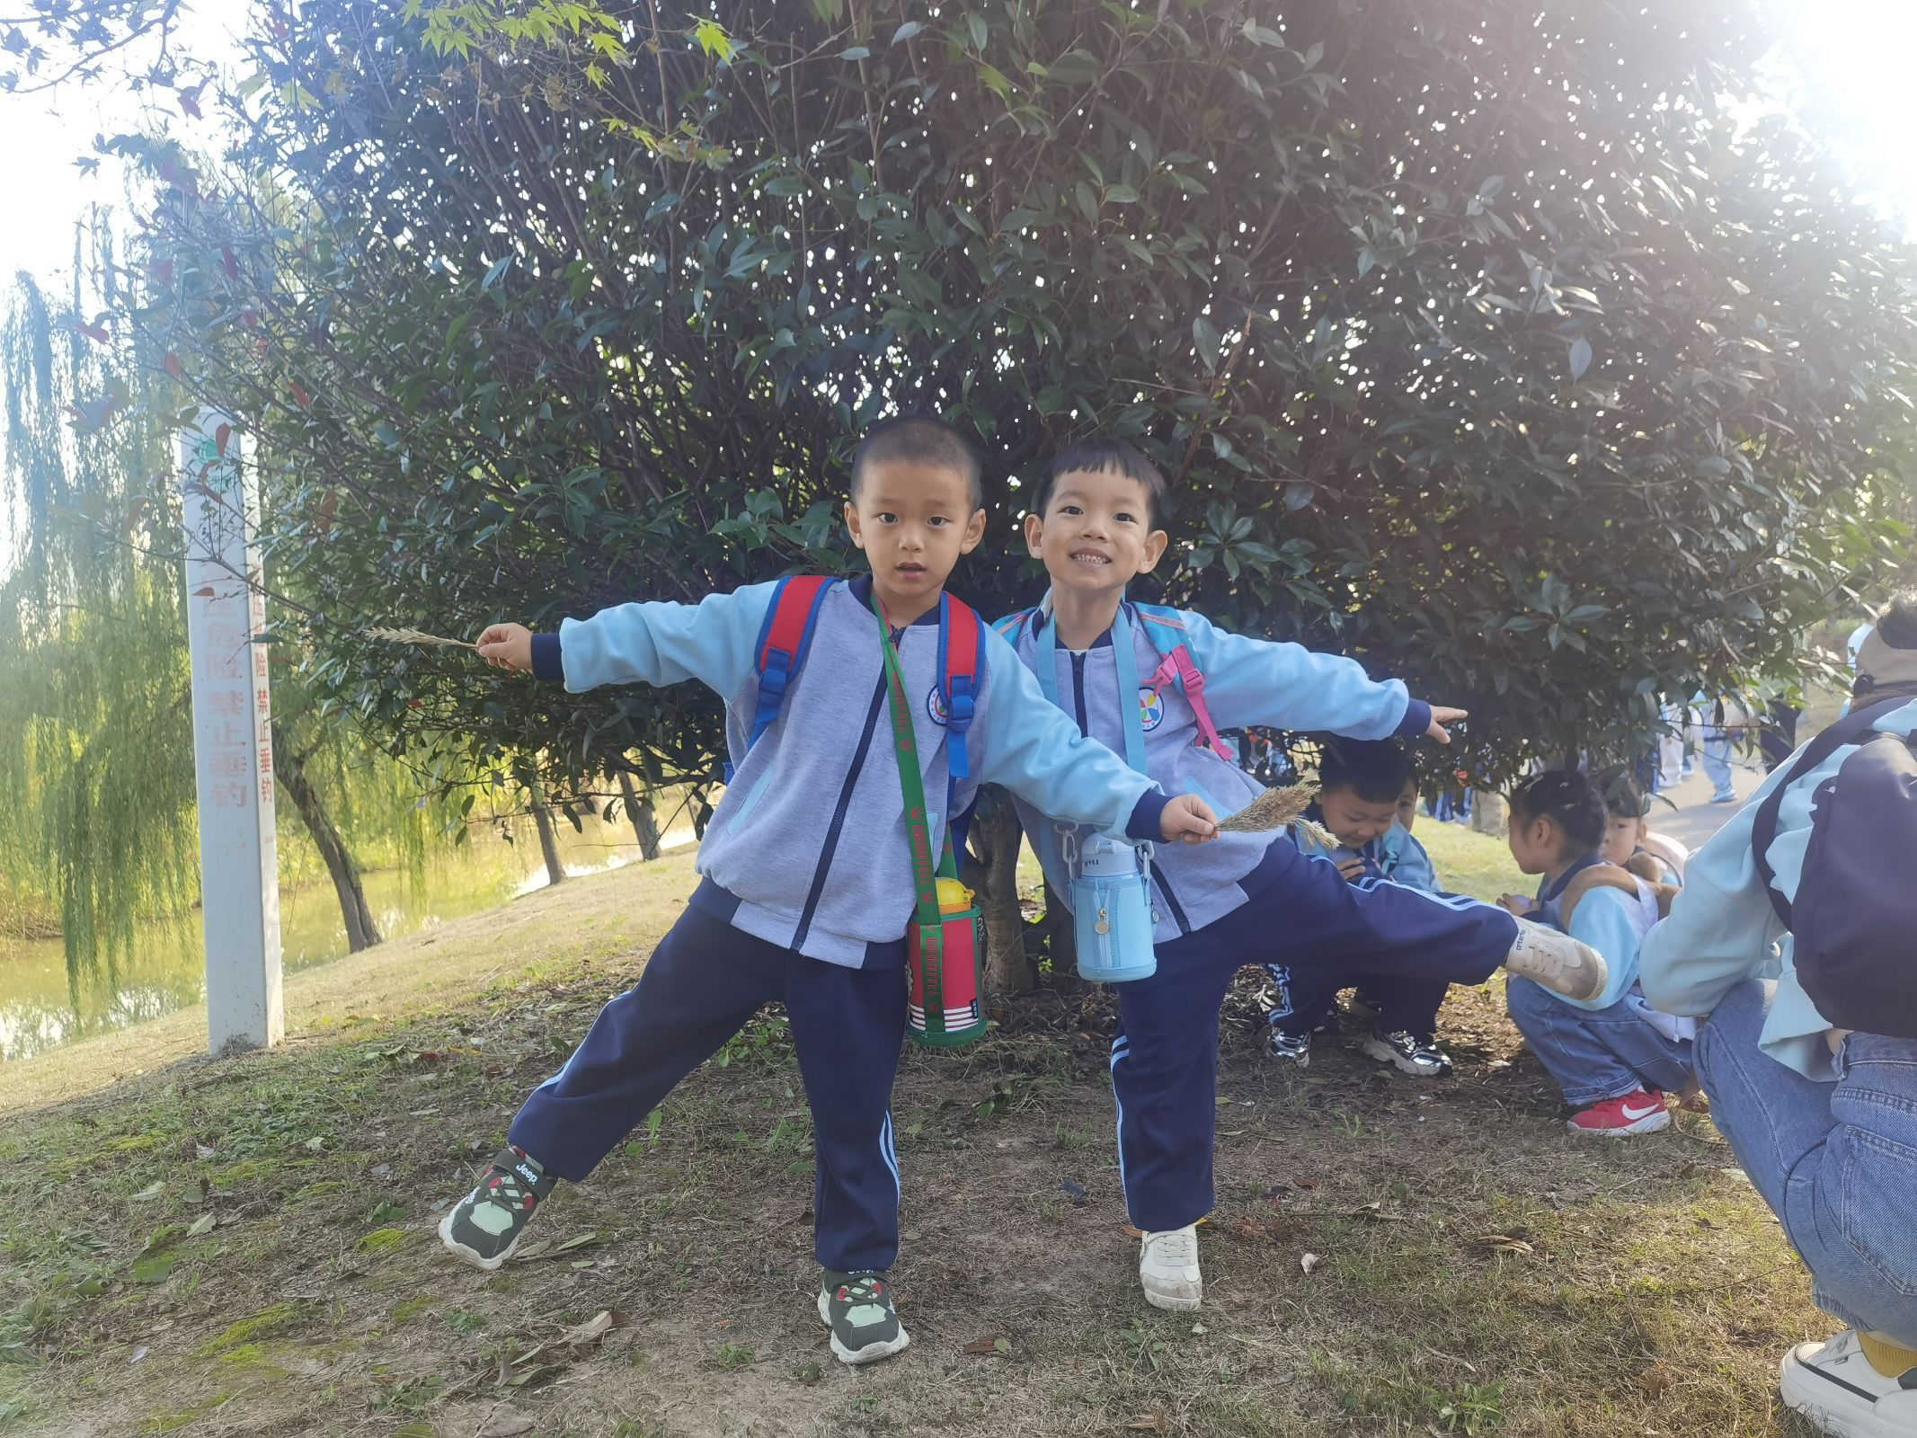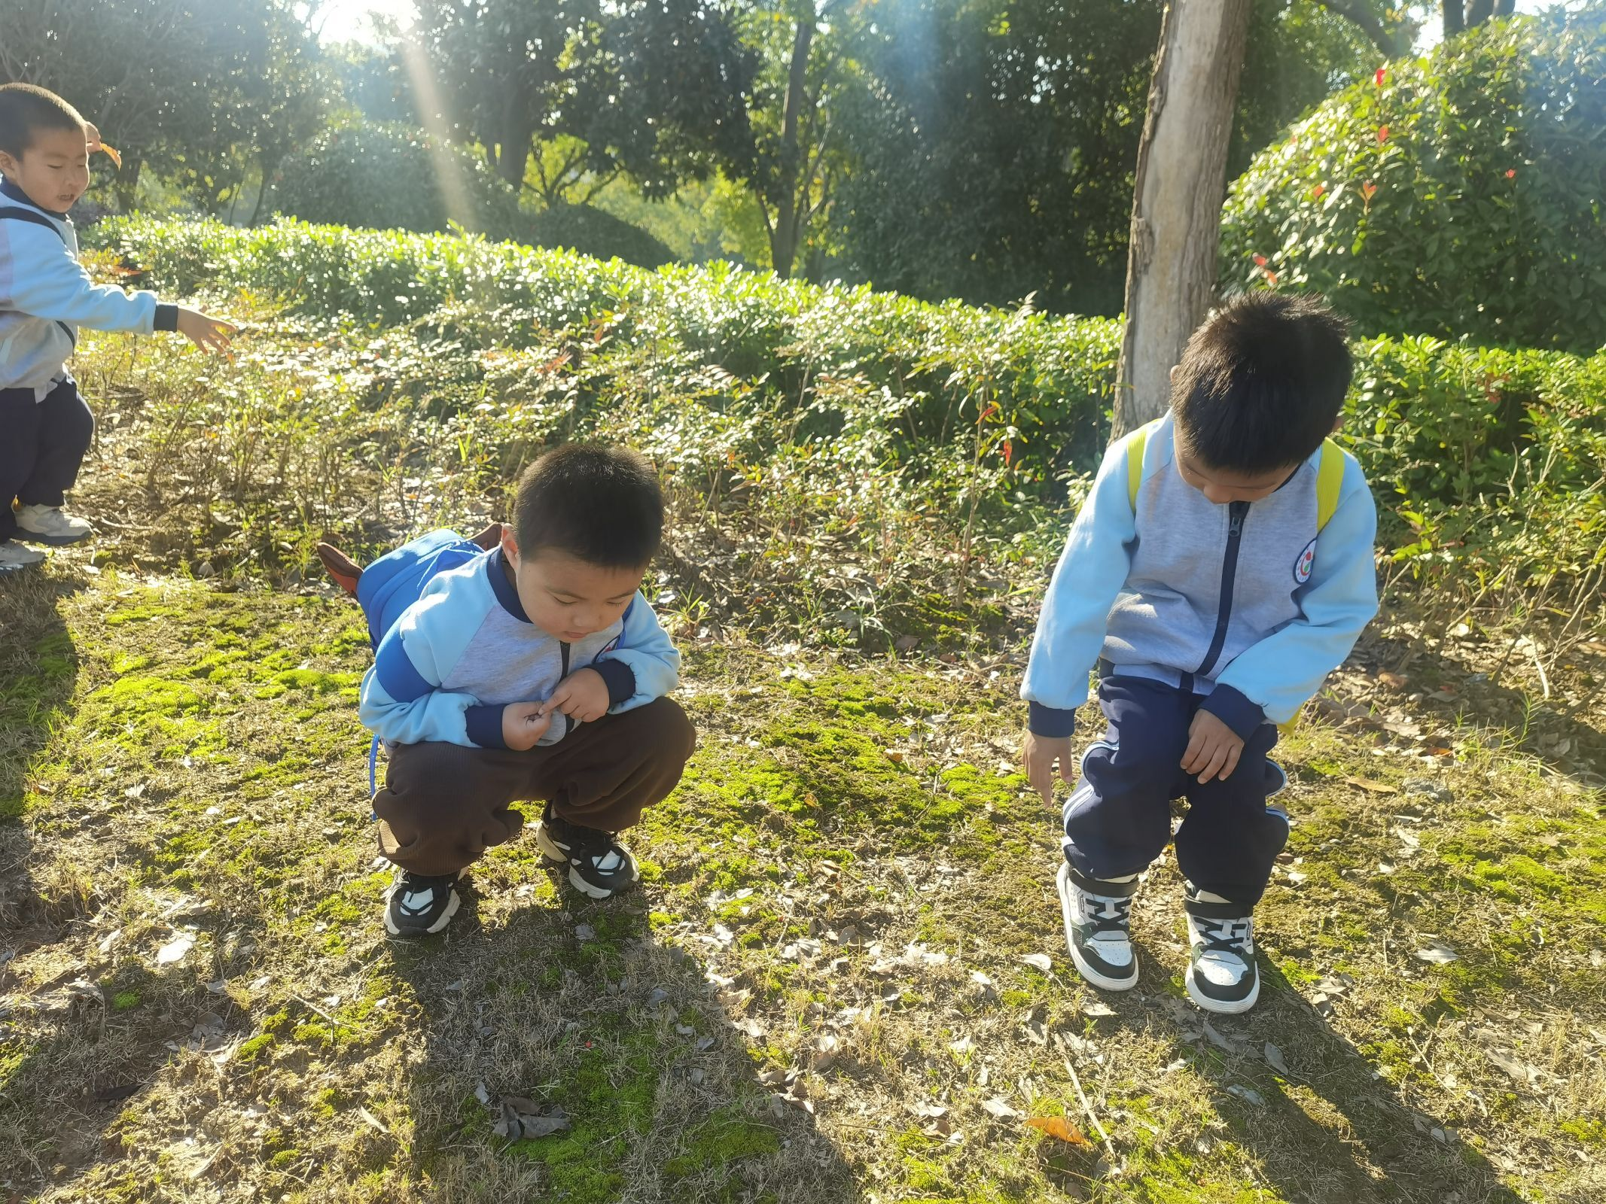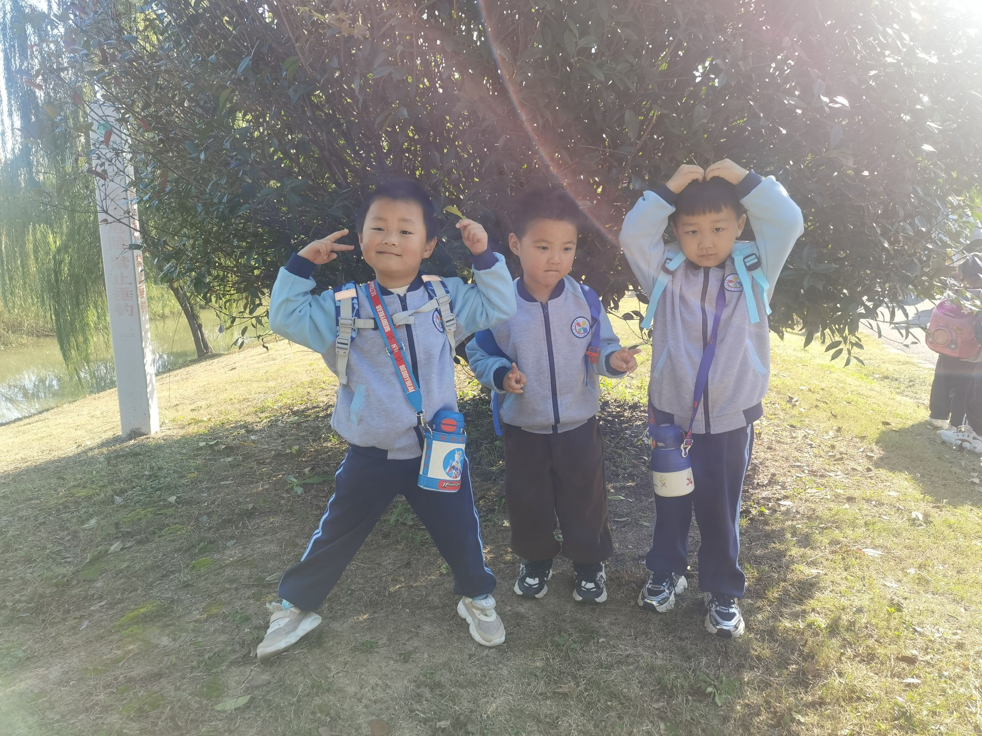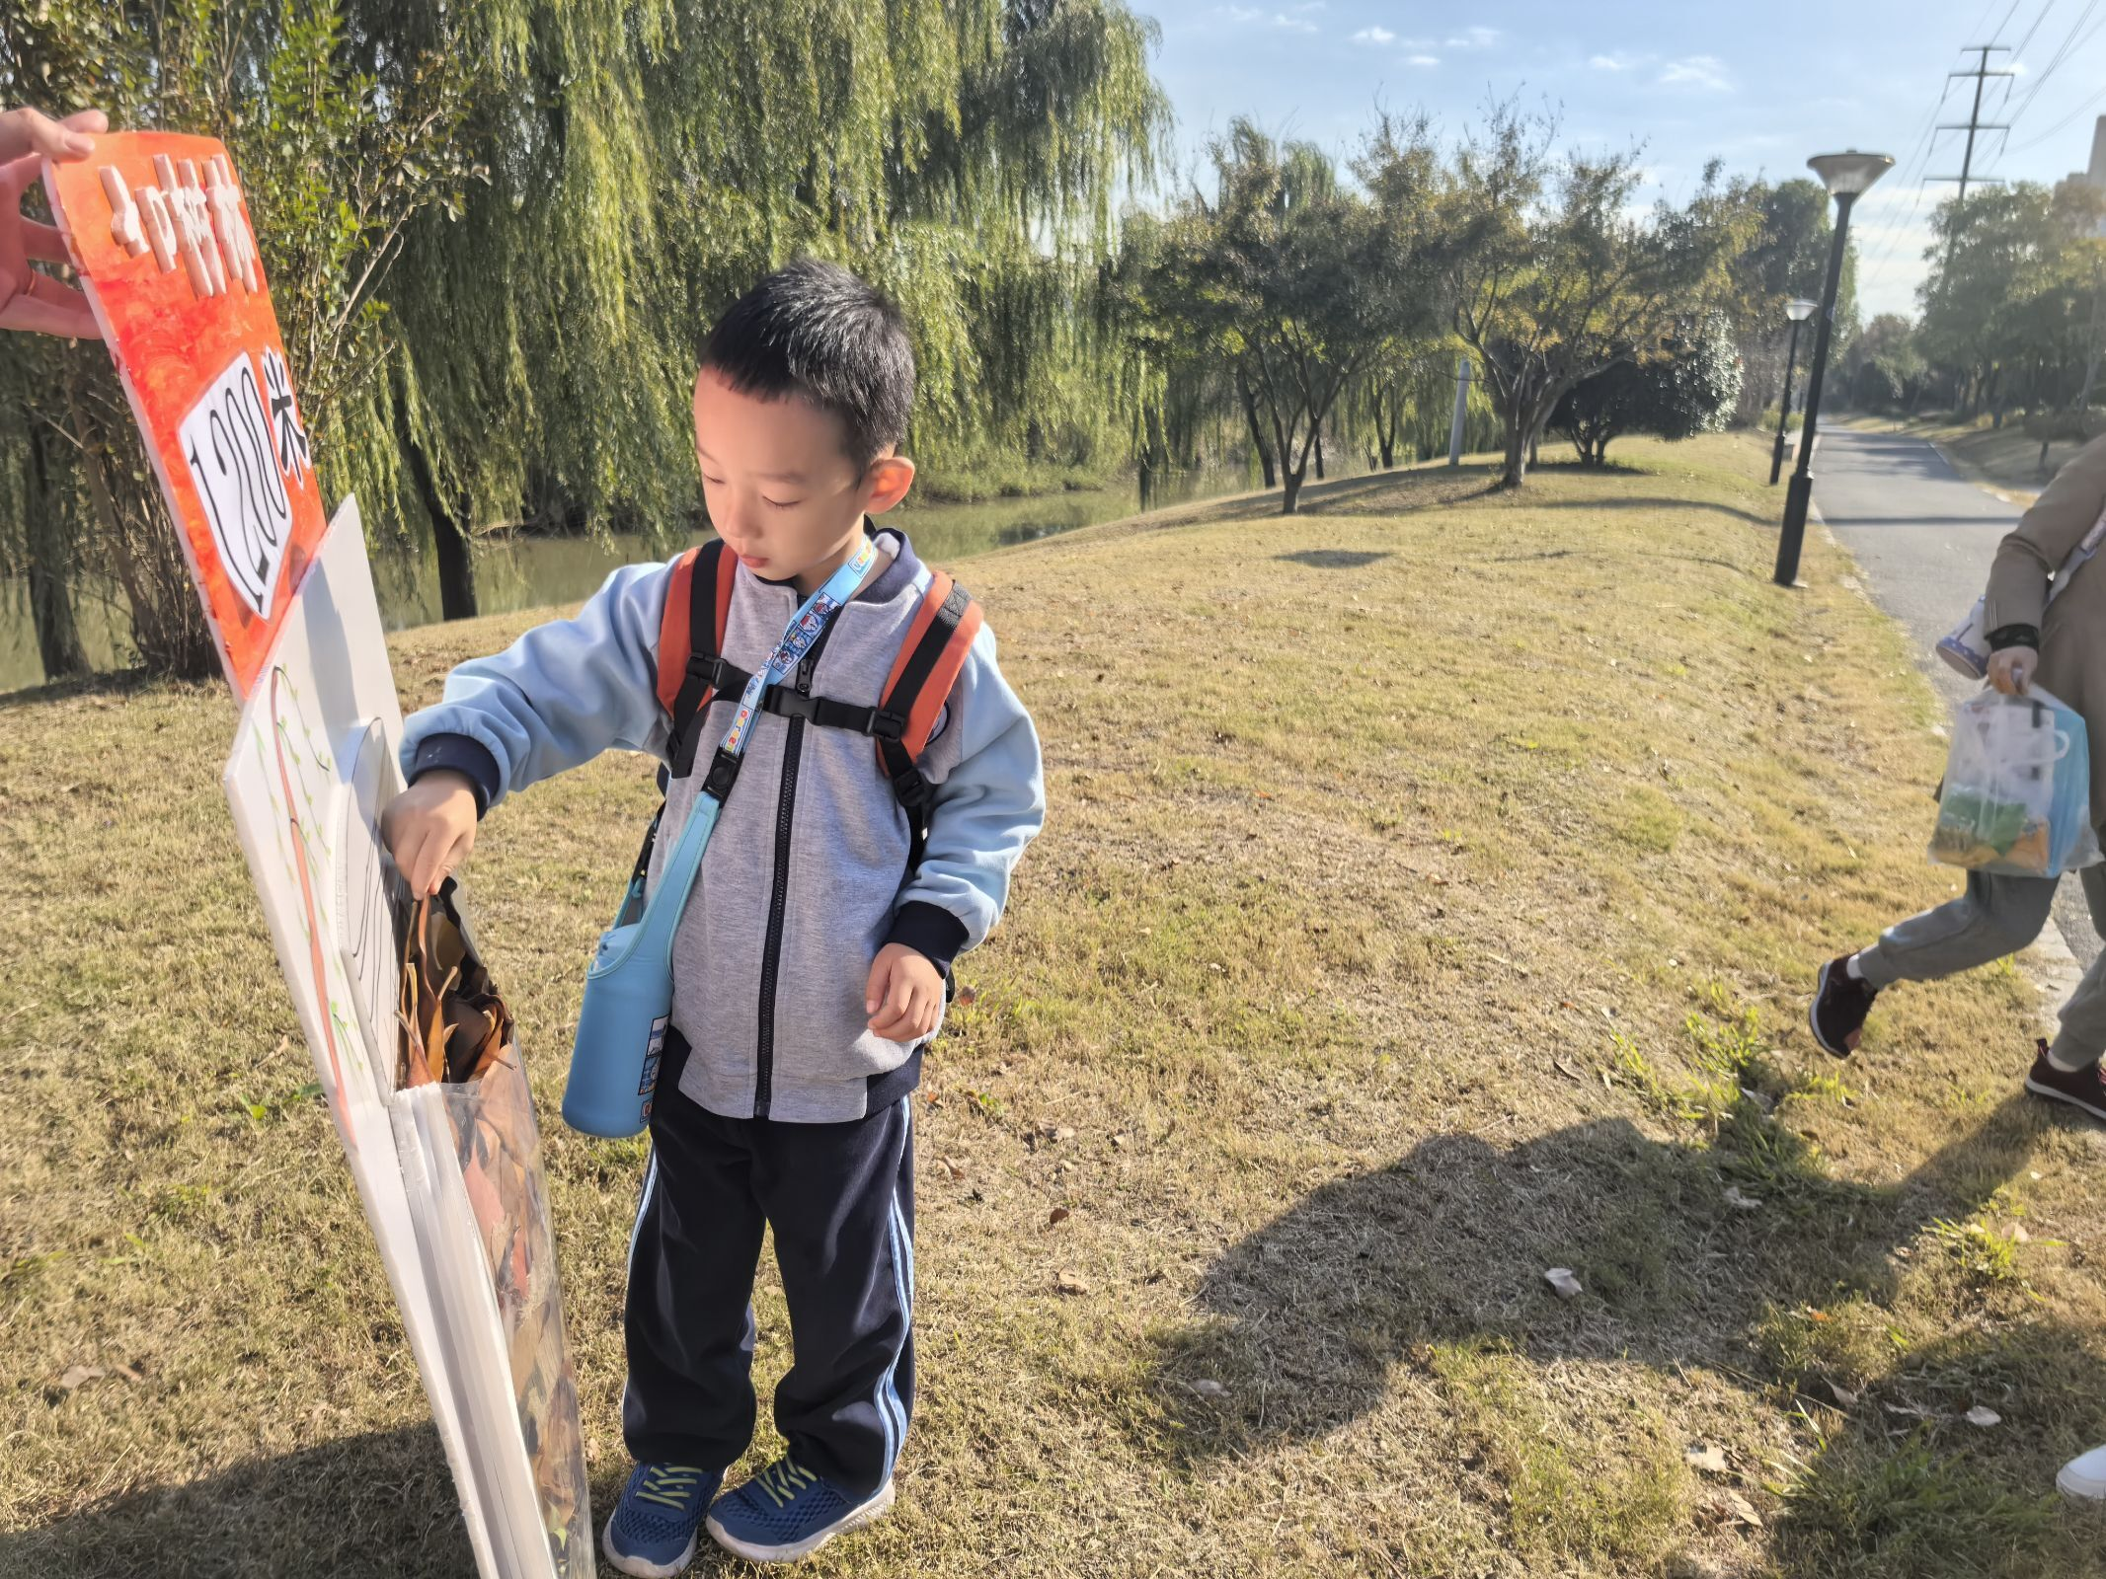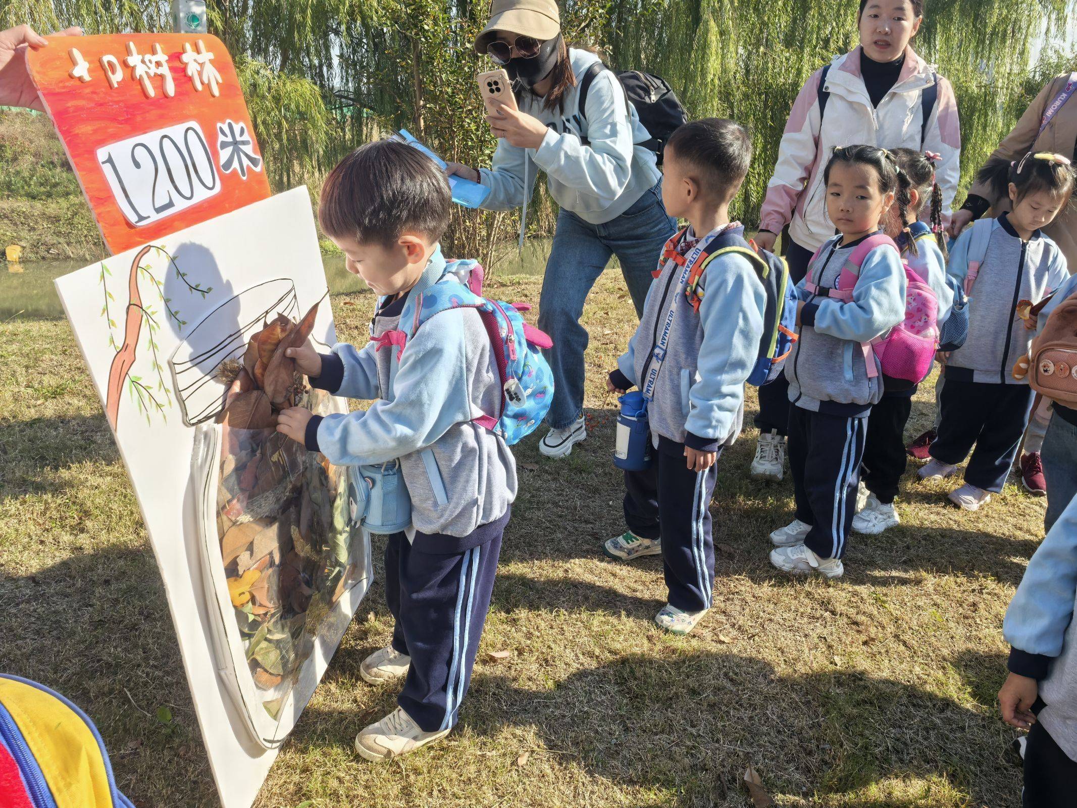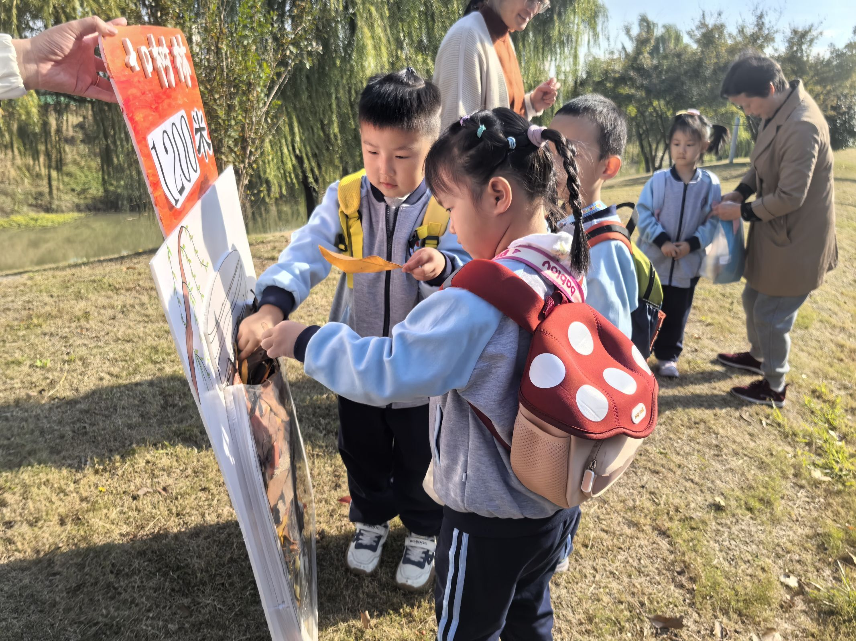
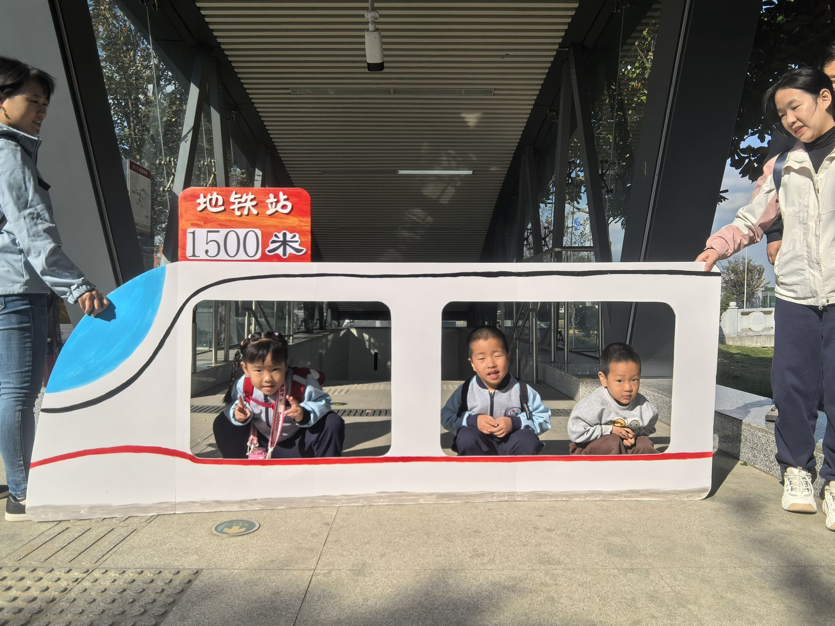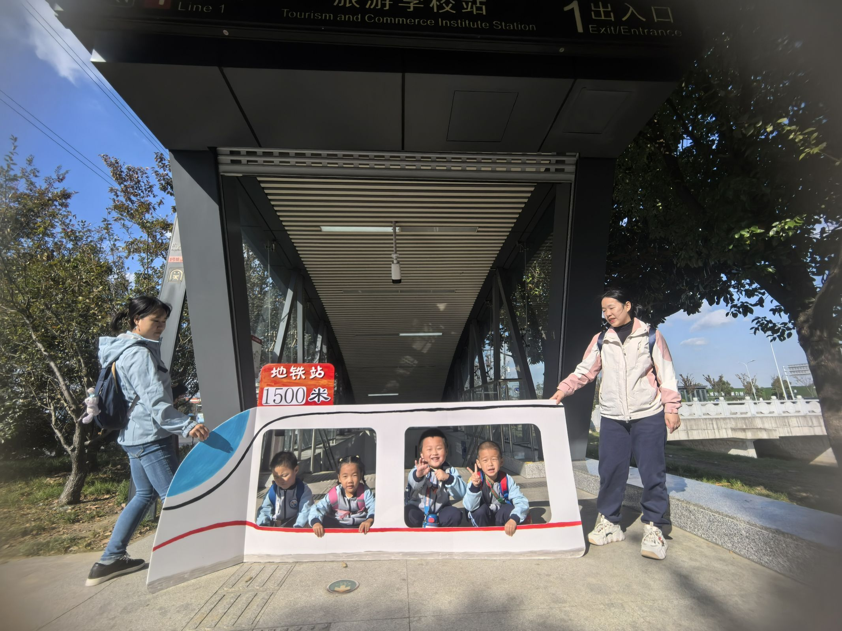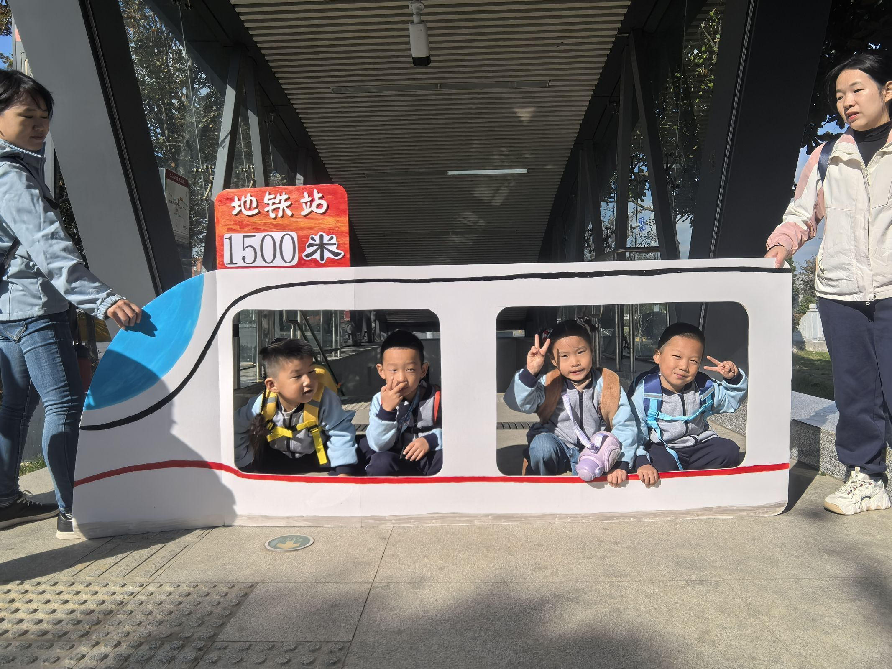
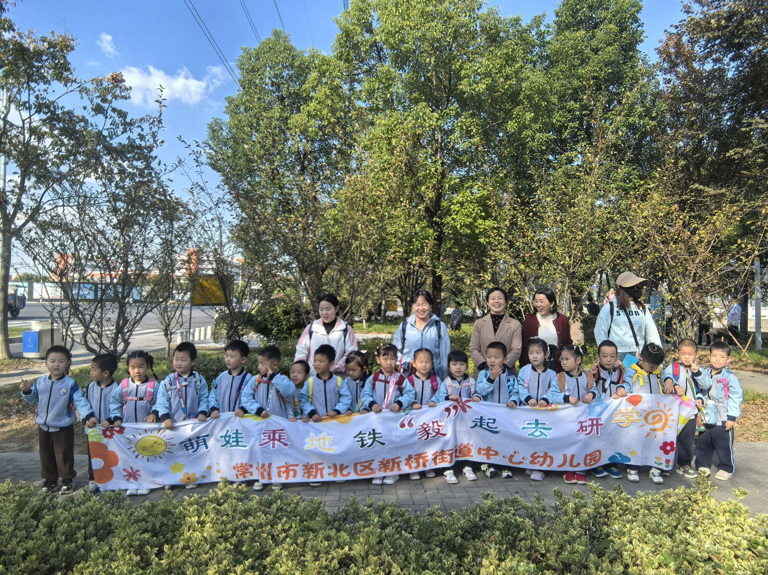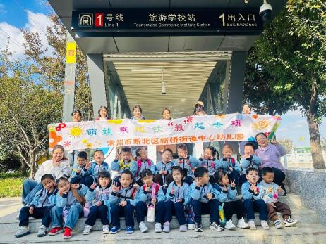

地铁站终于到了，孩子们在老师的带领下有序下楼梯、走过道、过安检、走绿色通道乘电梯。当坐进地铁时，孩子们纷纷观察起了地铁，认真寻找研学单上问题的答案。叮咚，很快我们到达了目的地，孩子们从2号口离开地铁站台来到了外面的大草坪上休息。孩子们围坐在3张大地垫上，在一起吃吃喝喝，说说自己的悄悄话。好不快活呀！
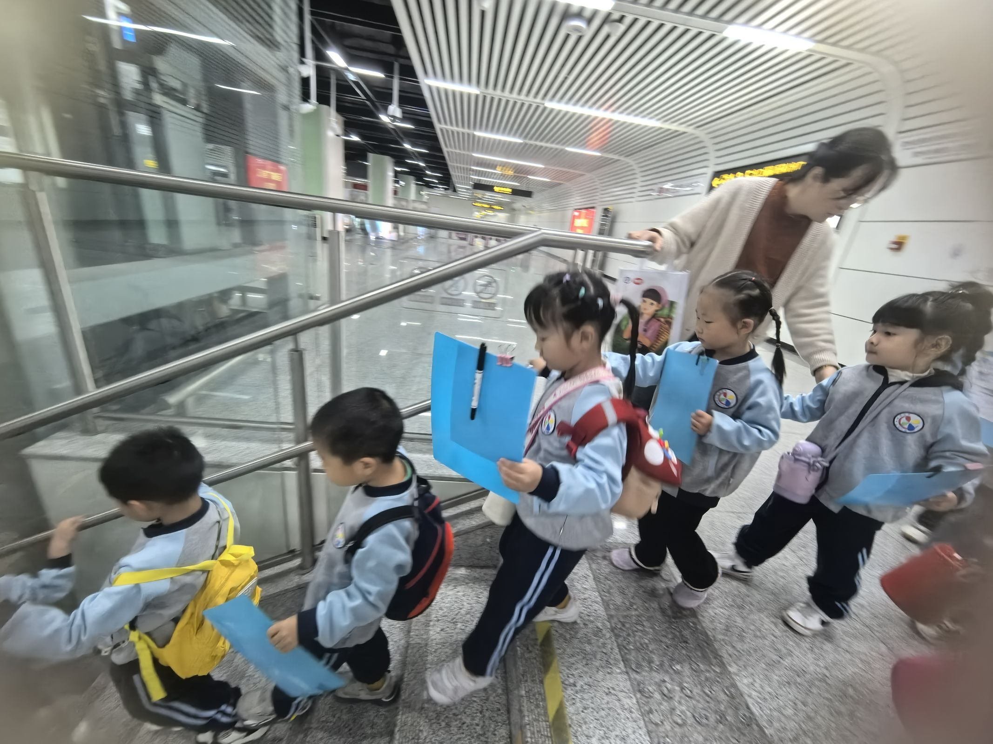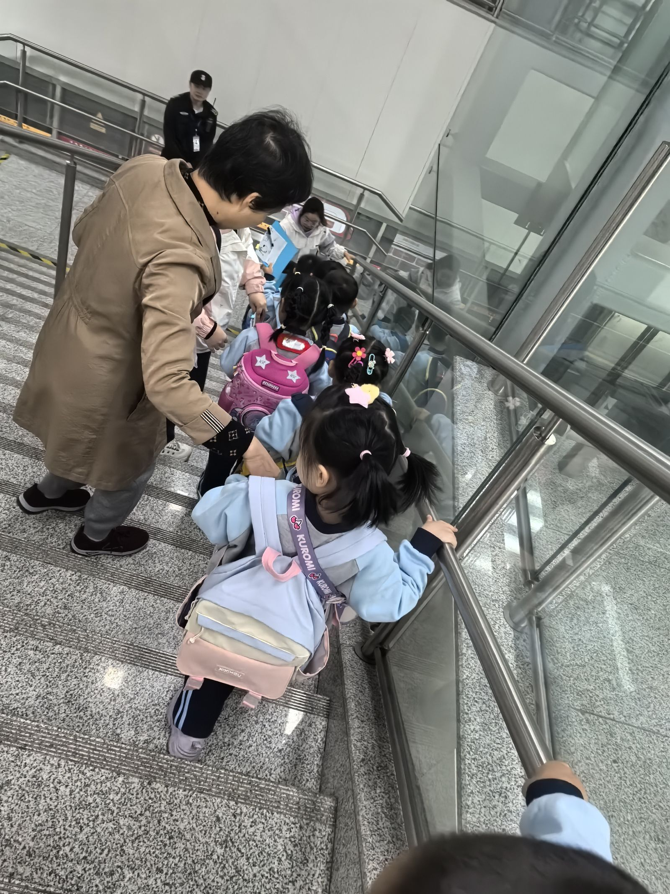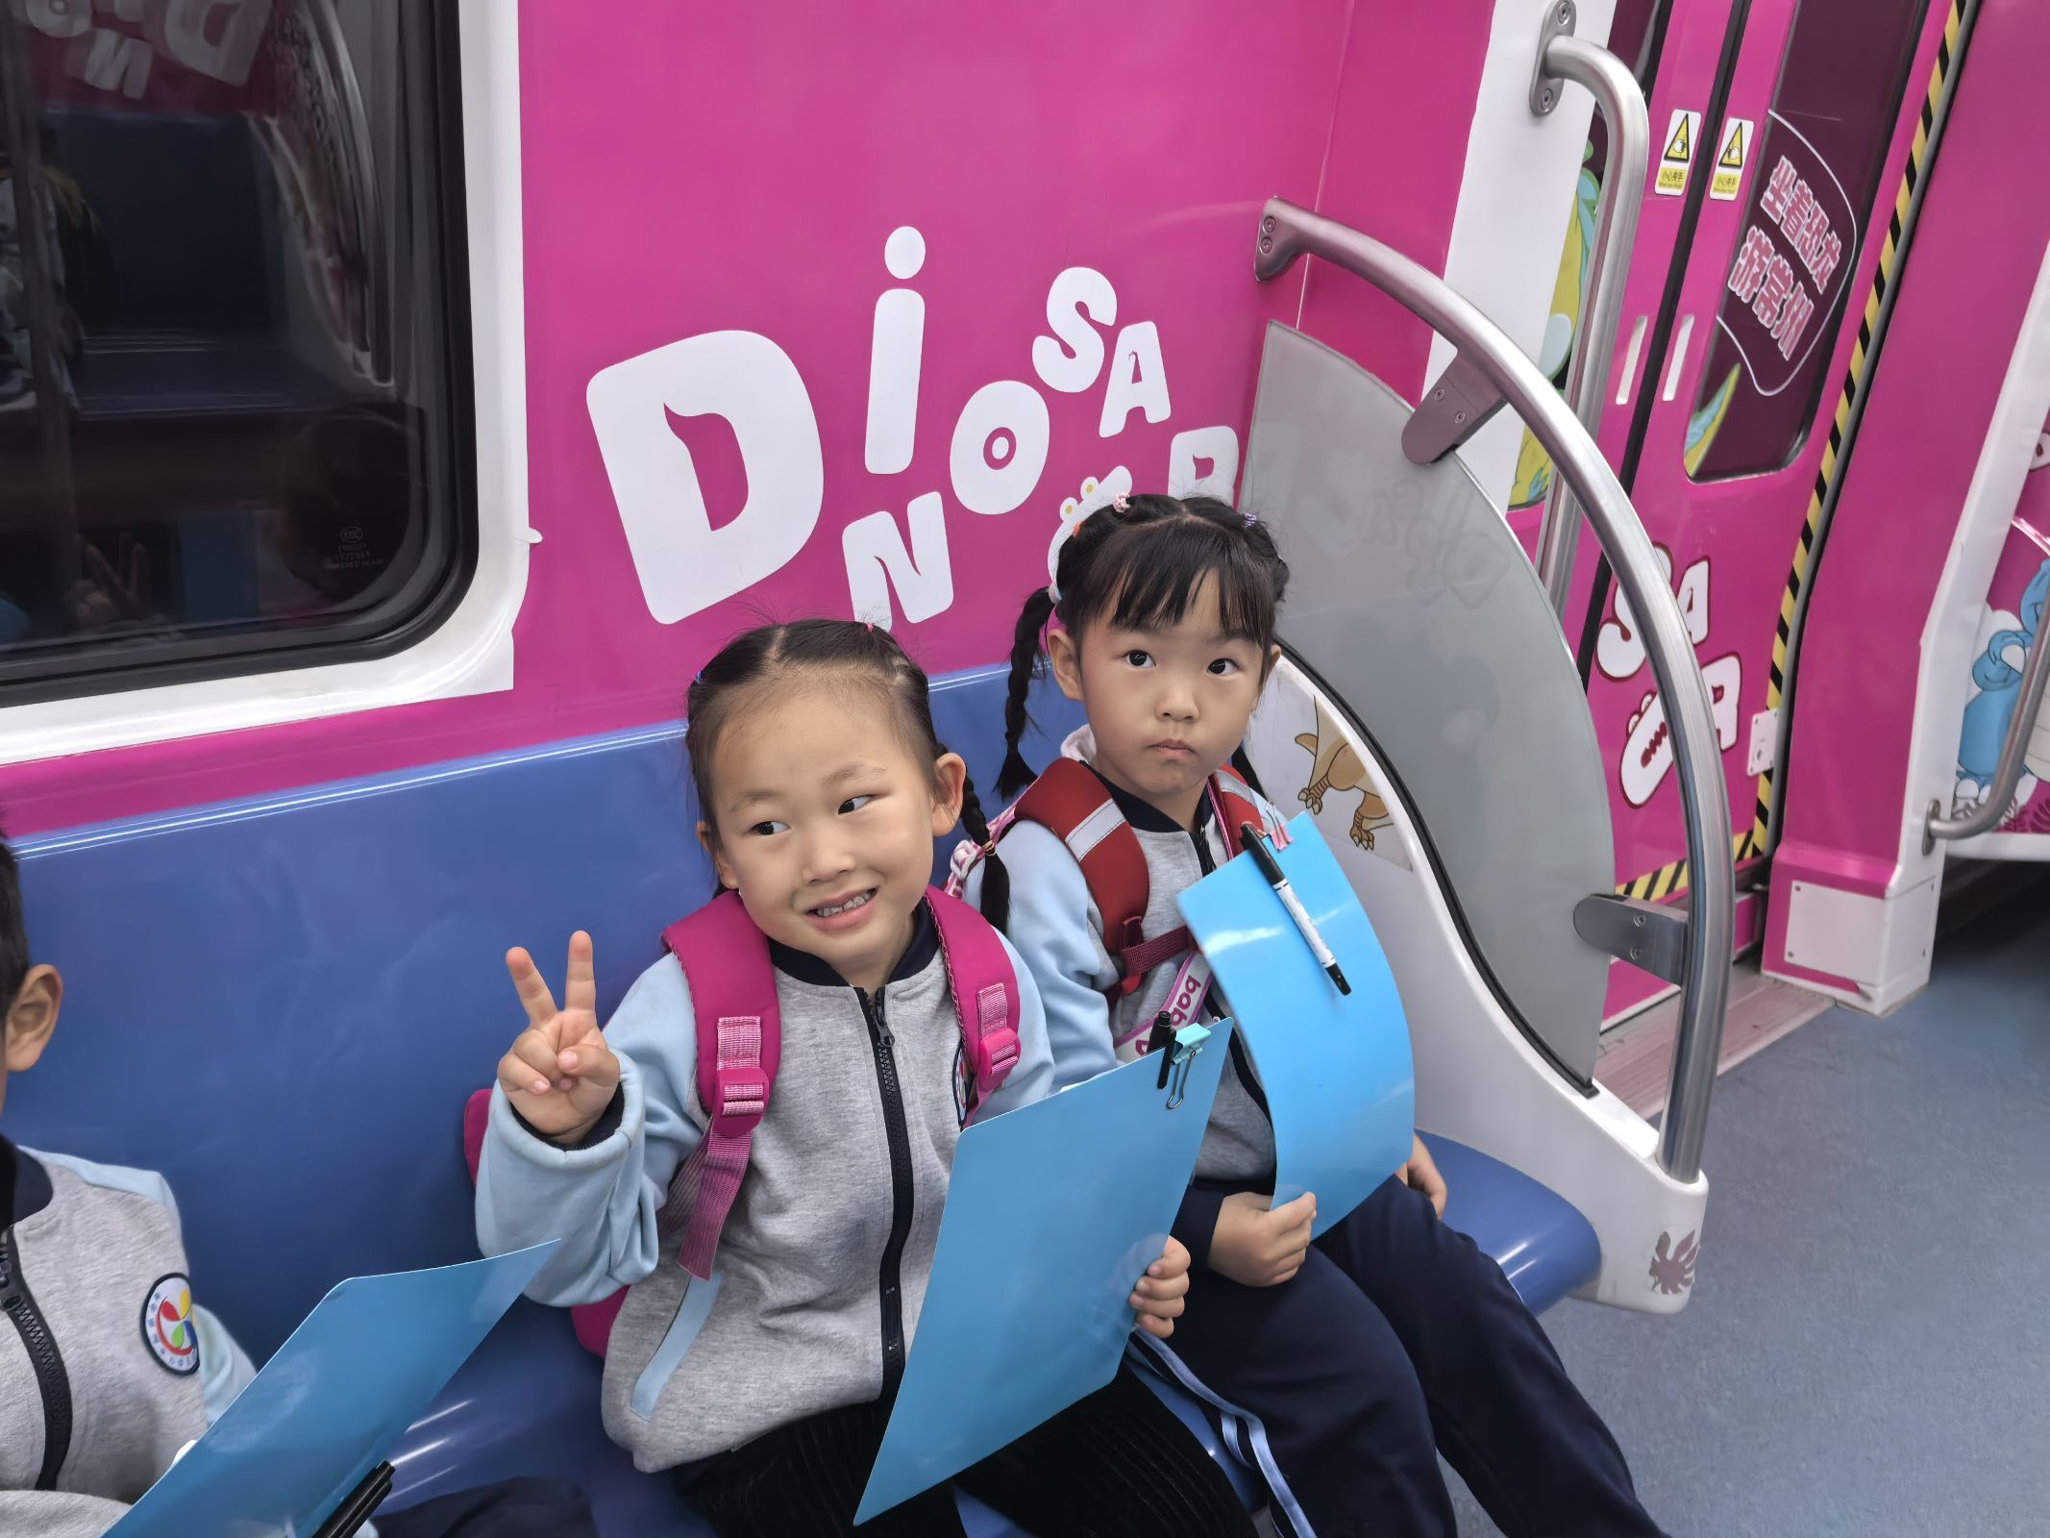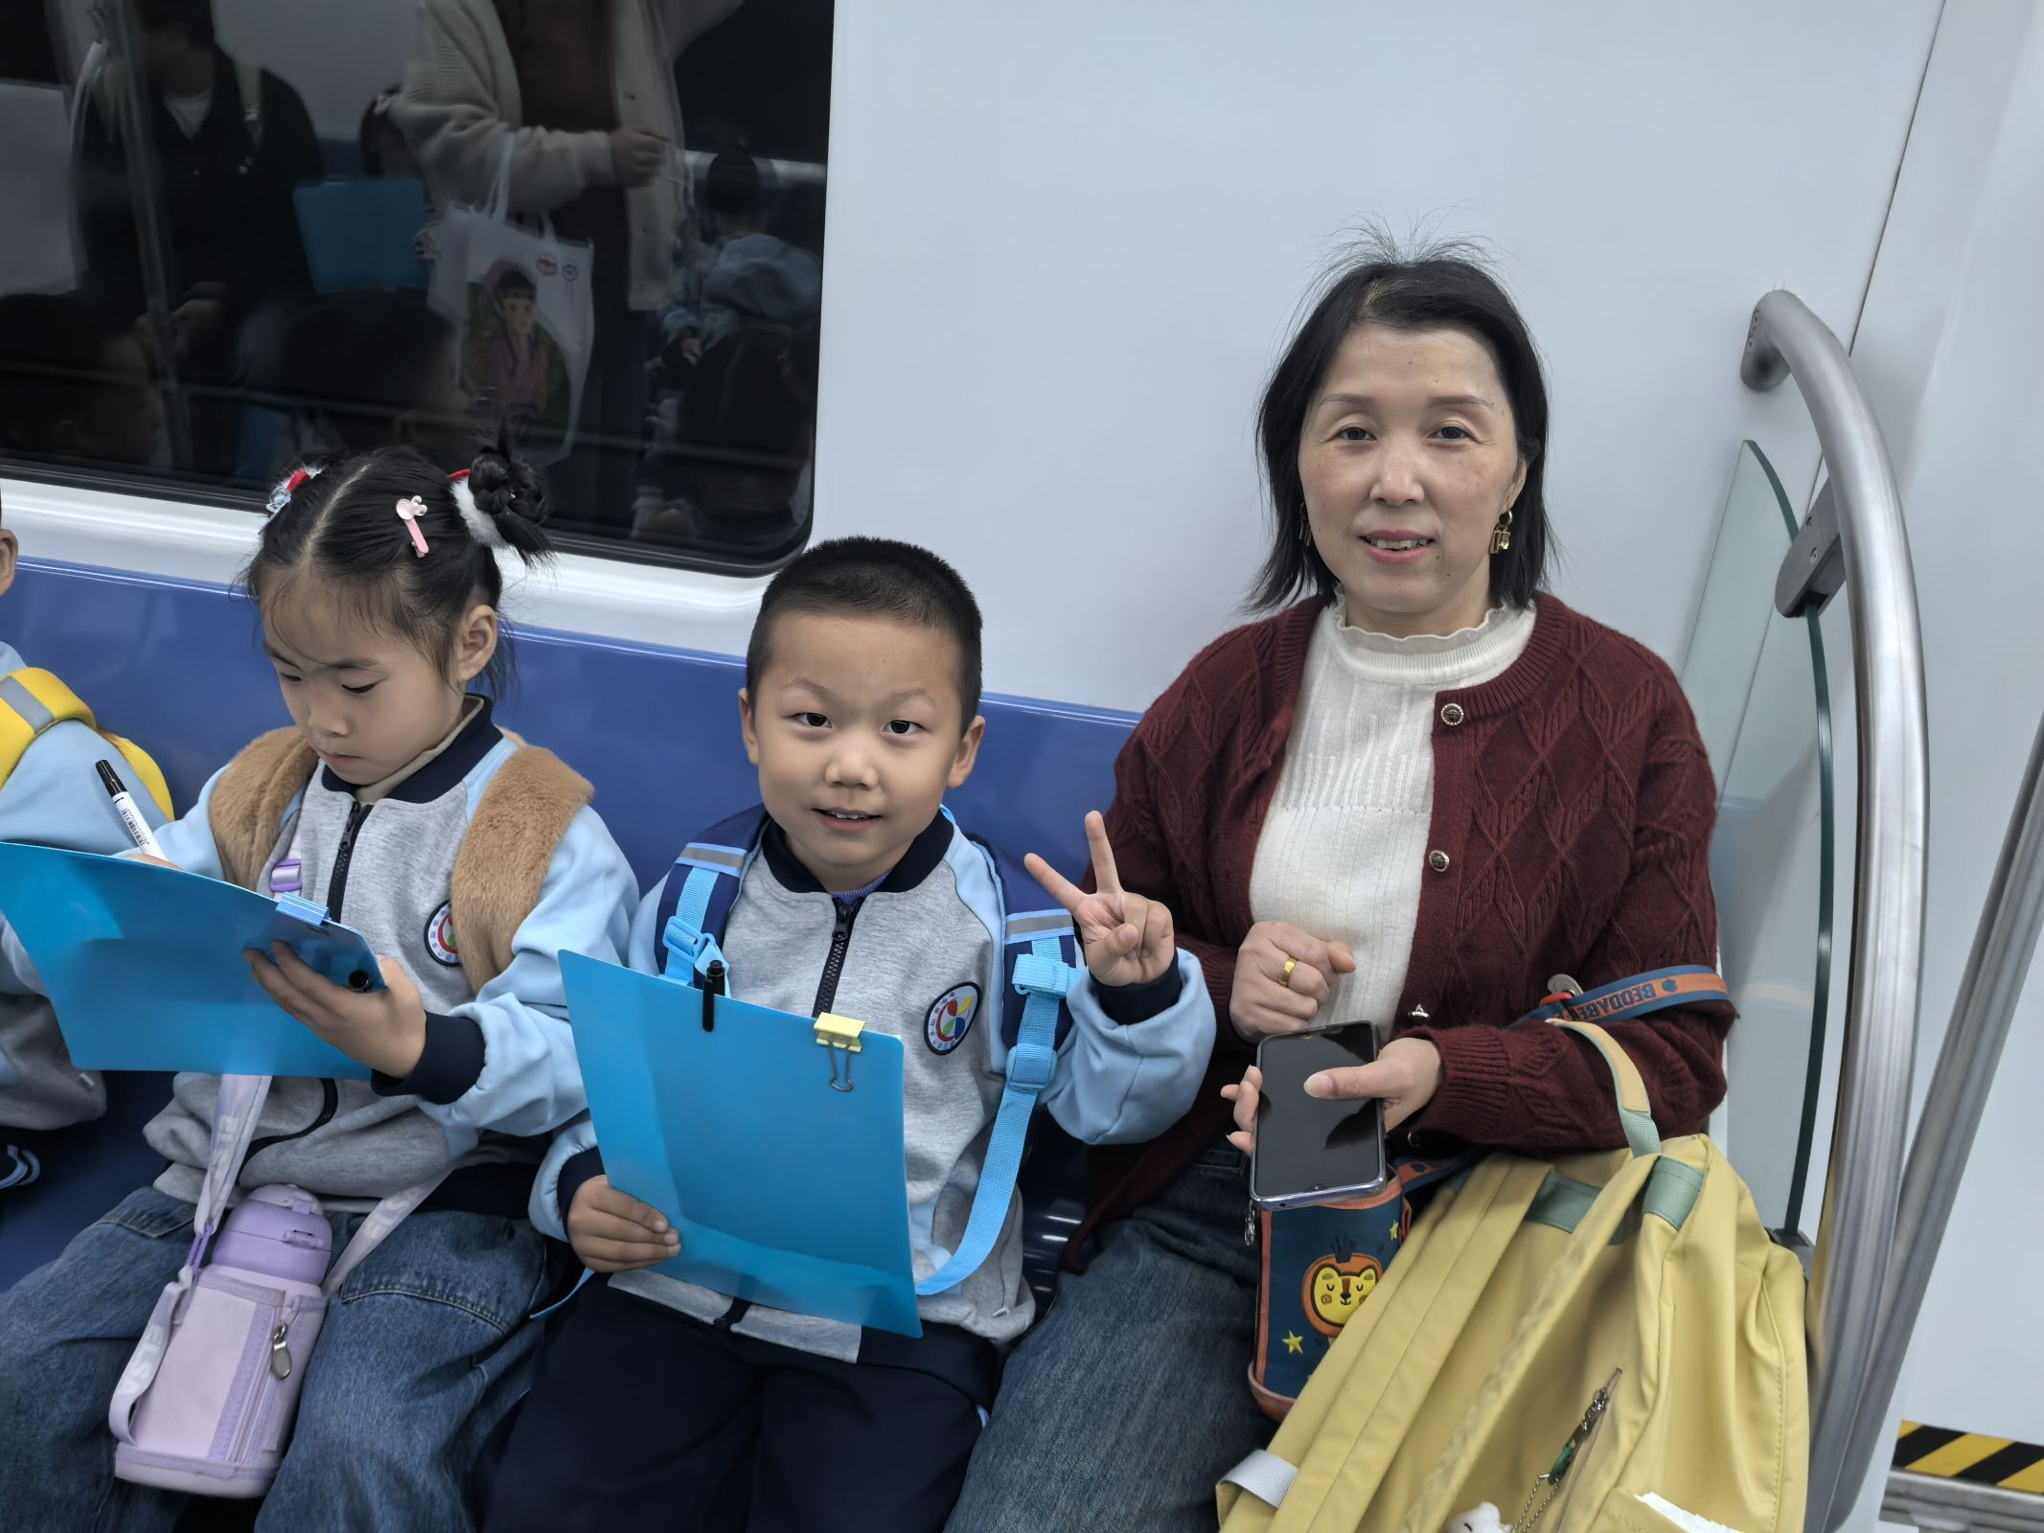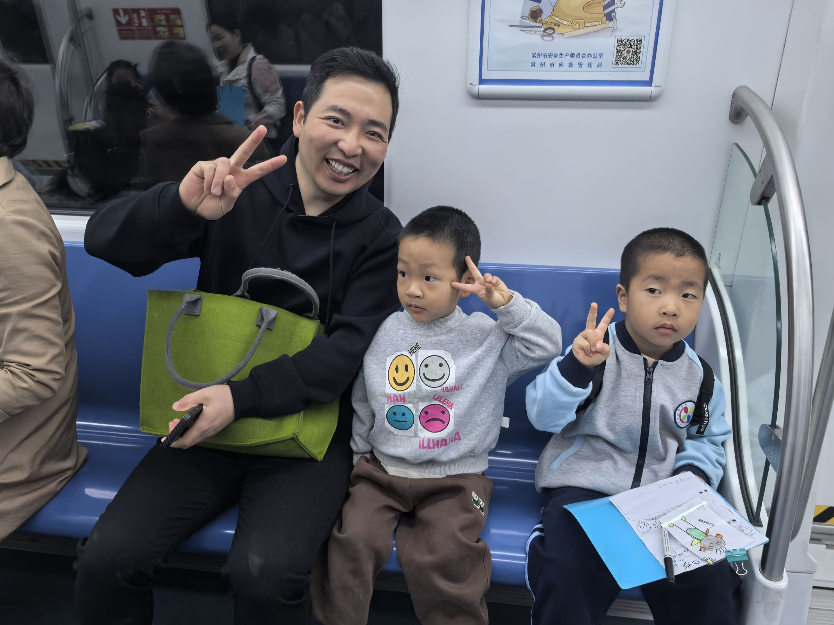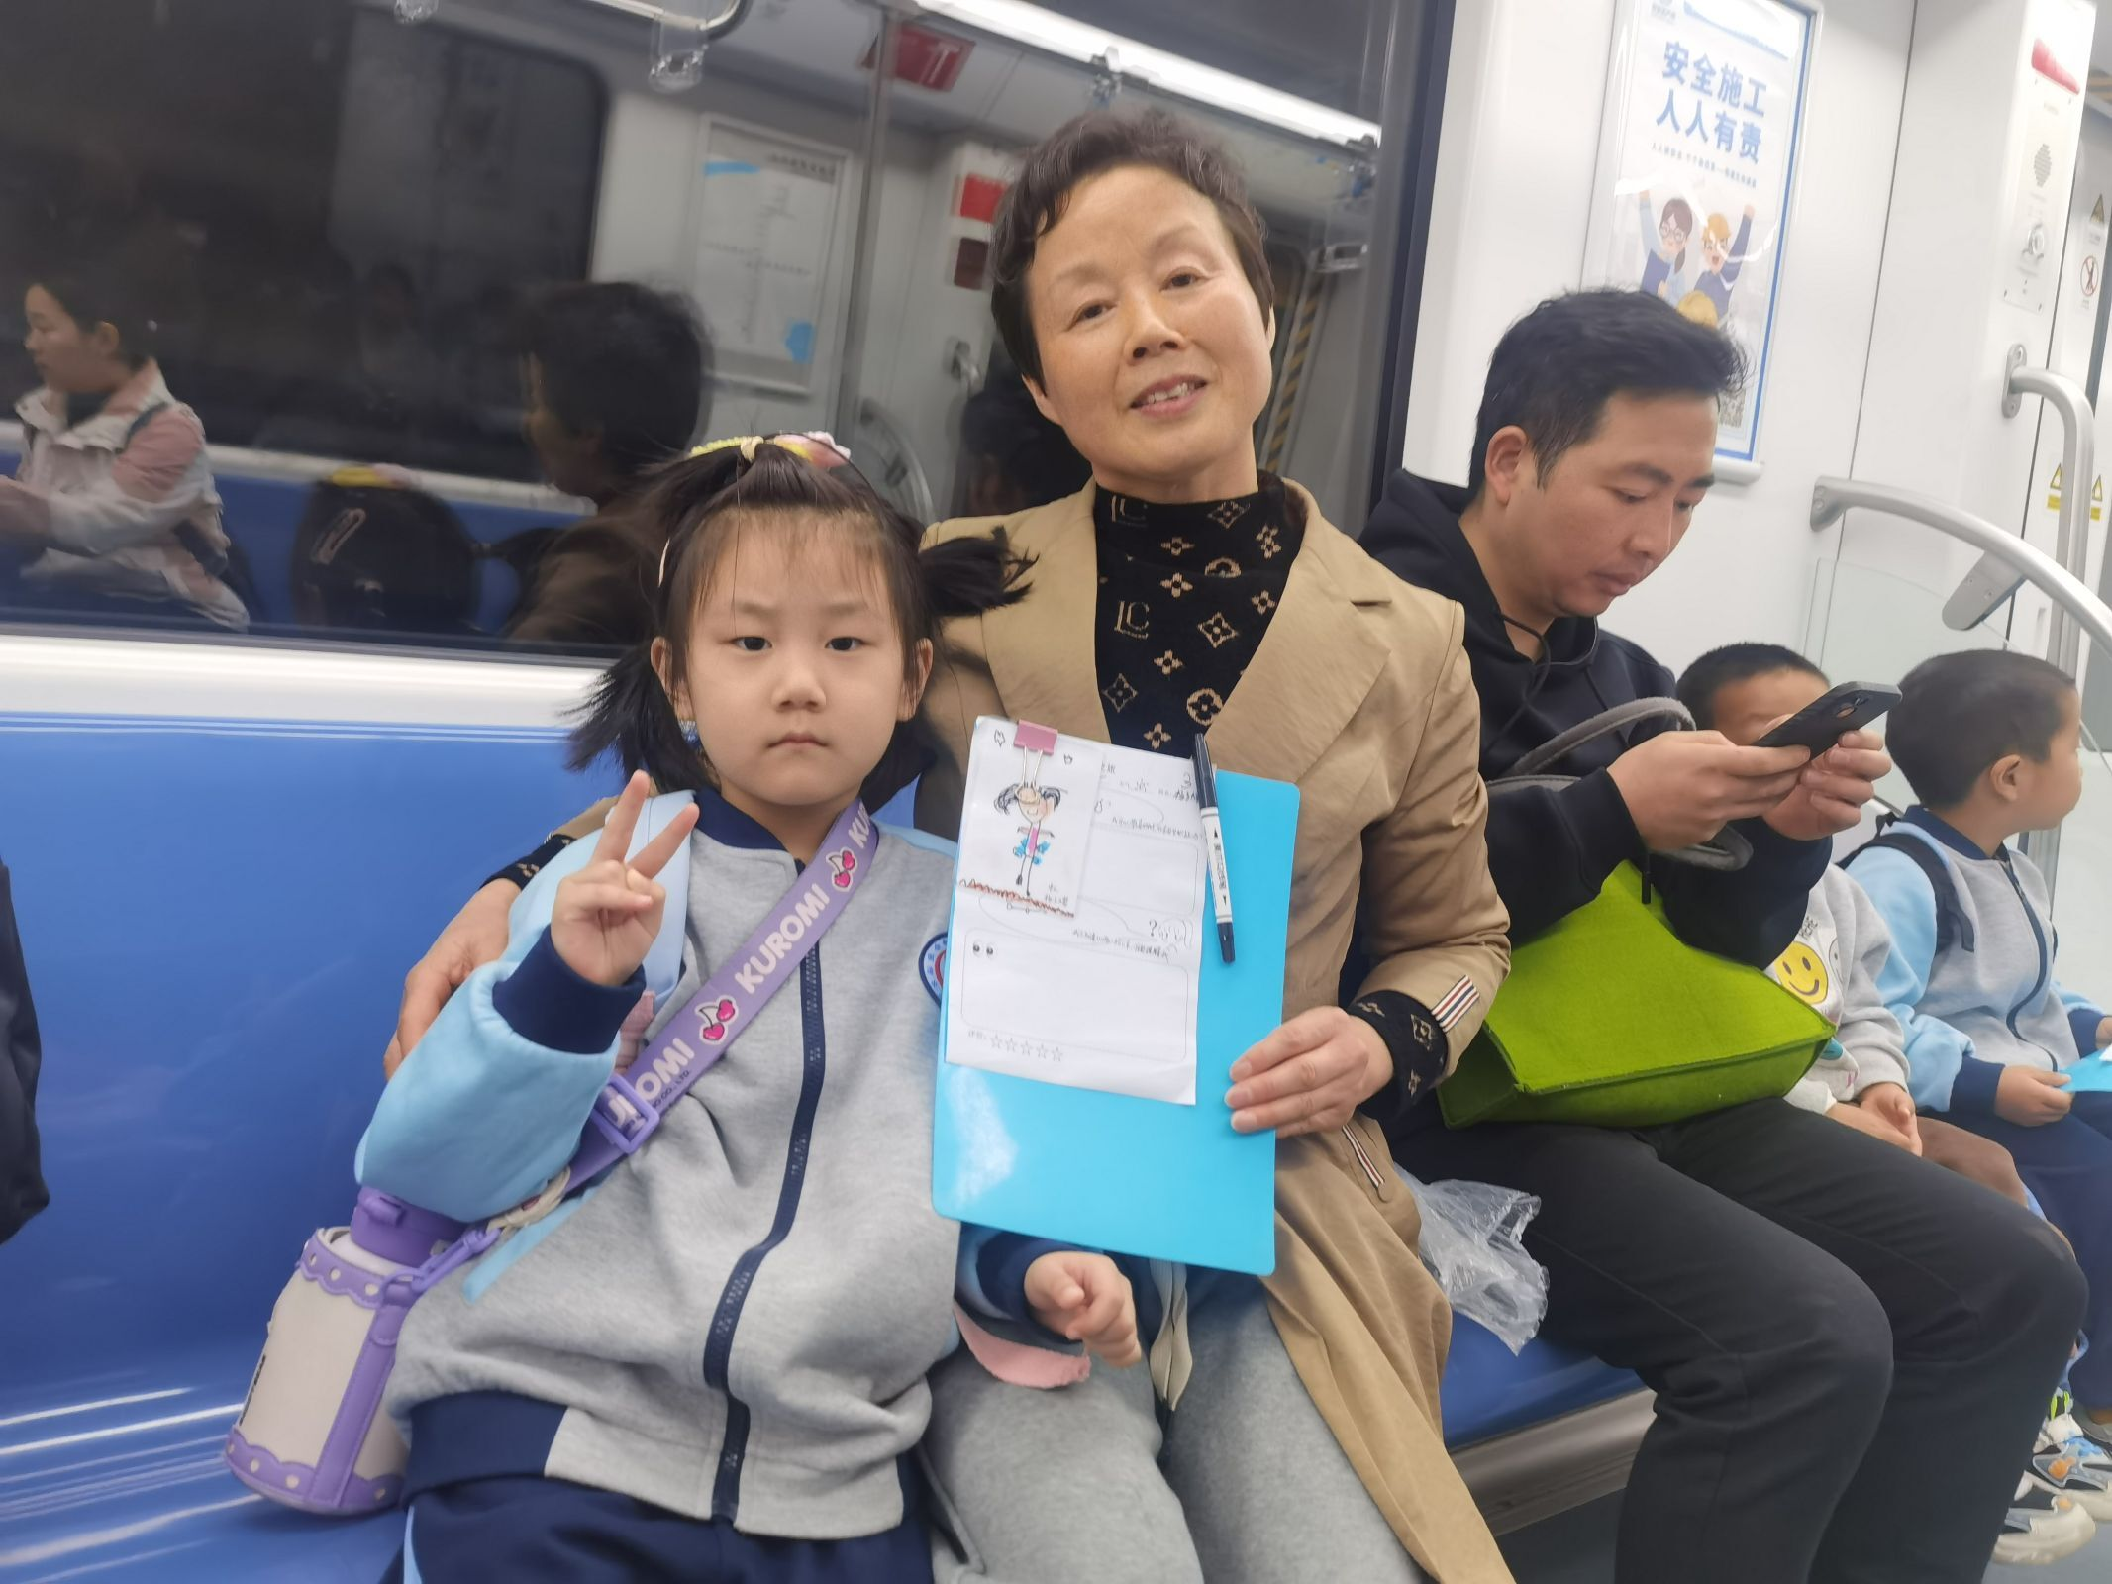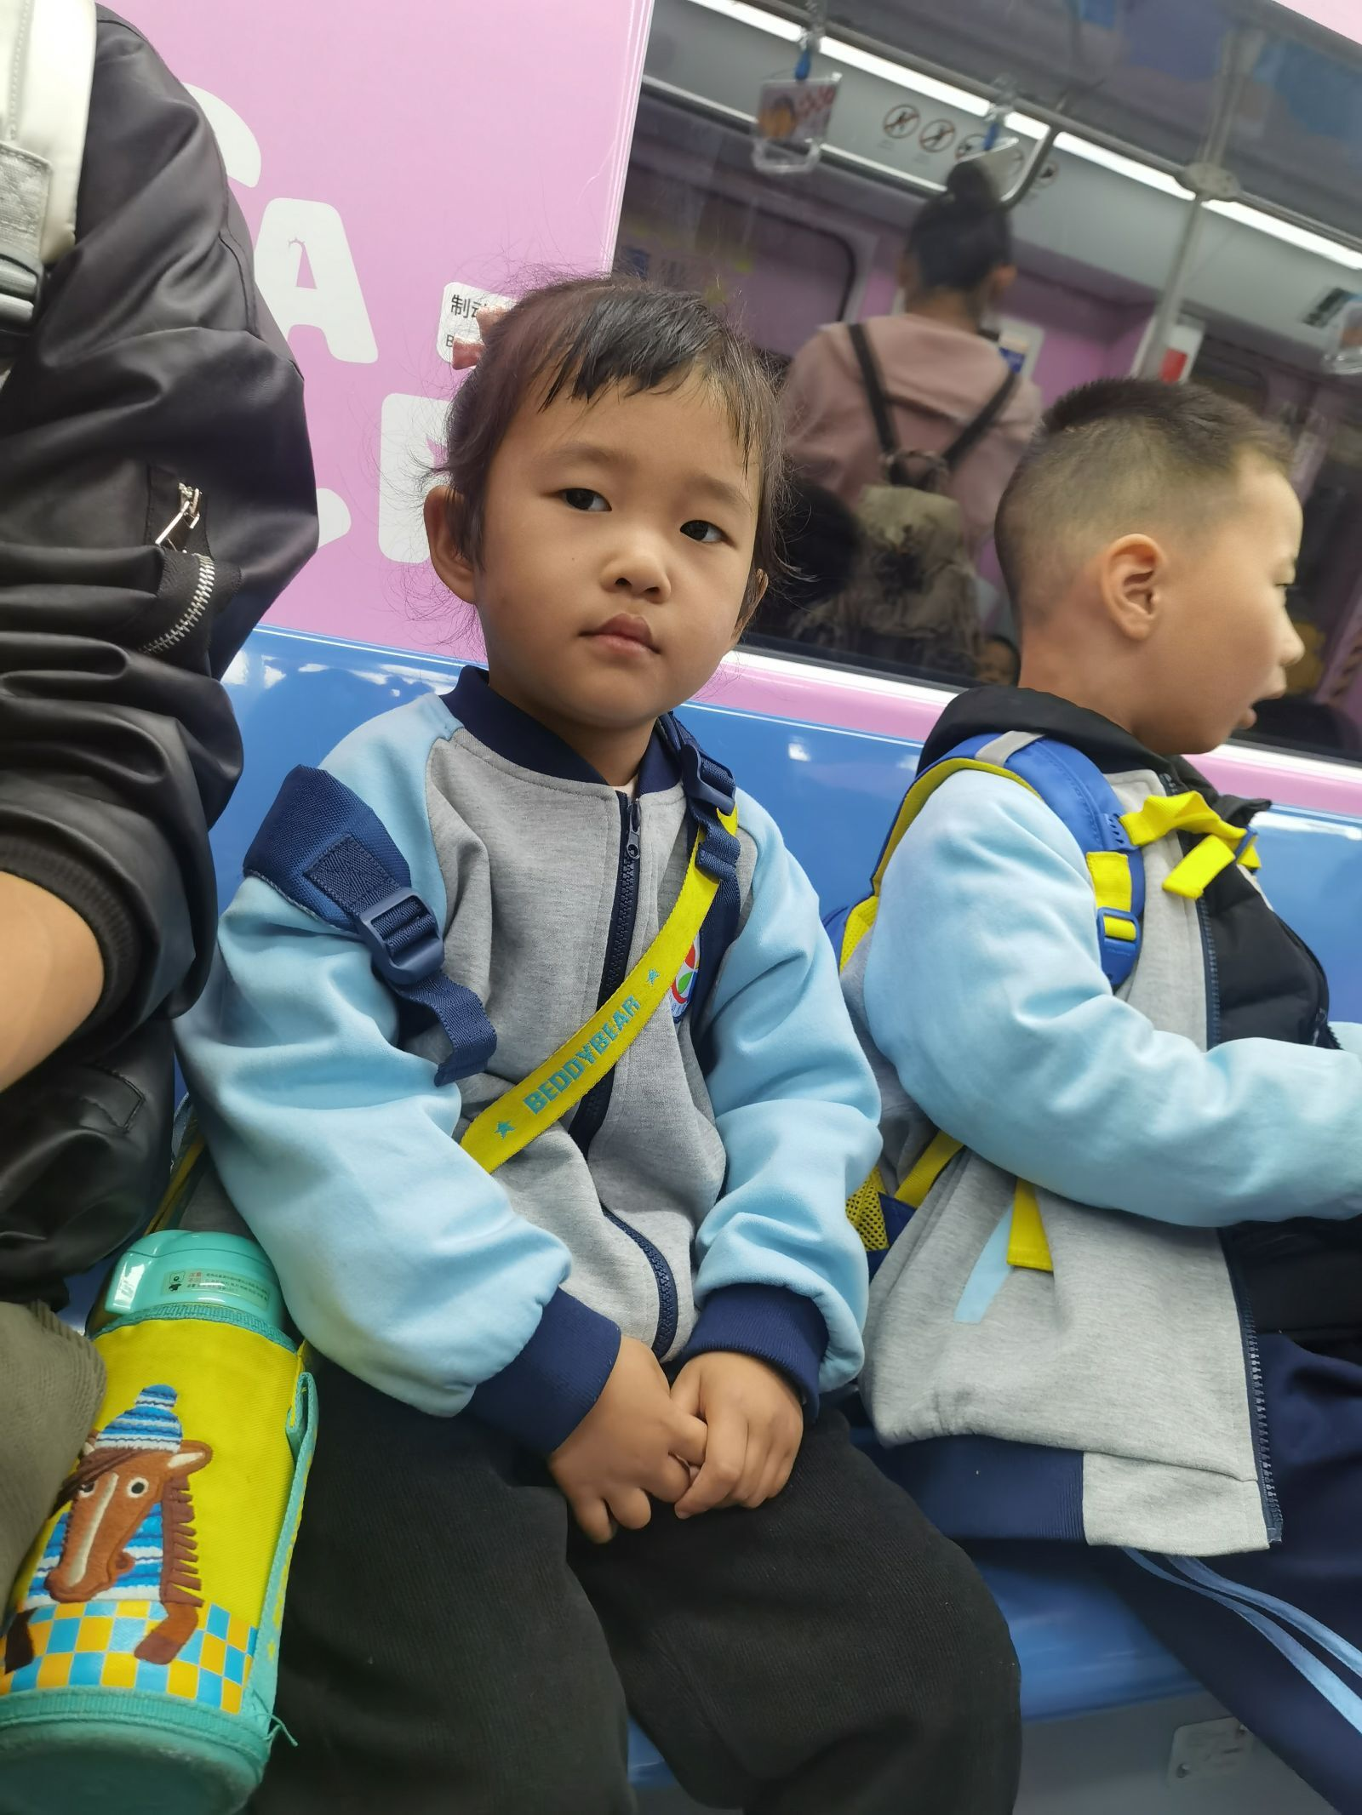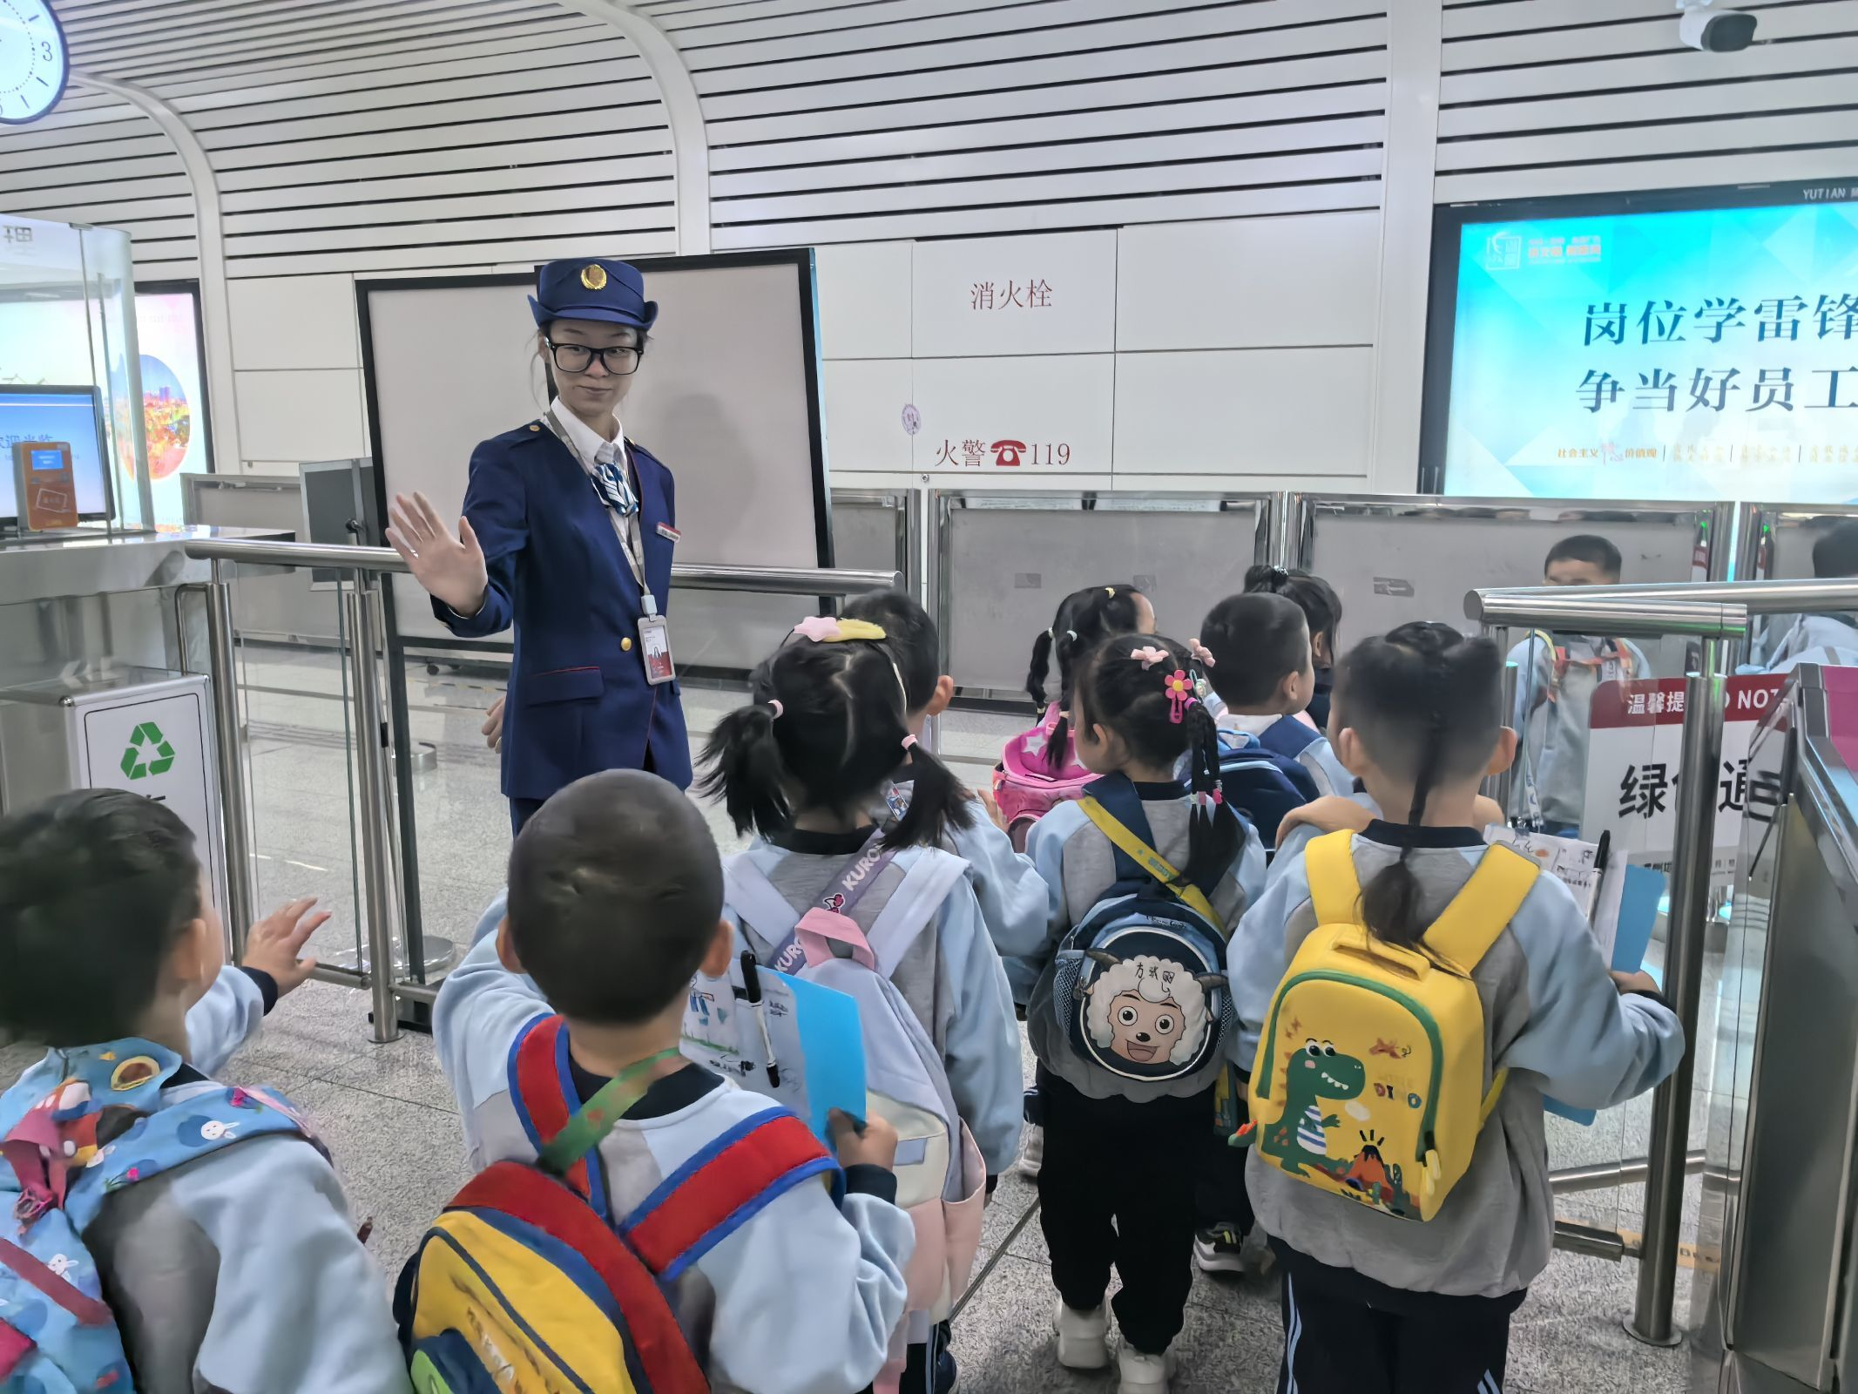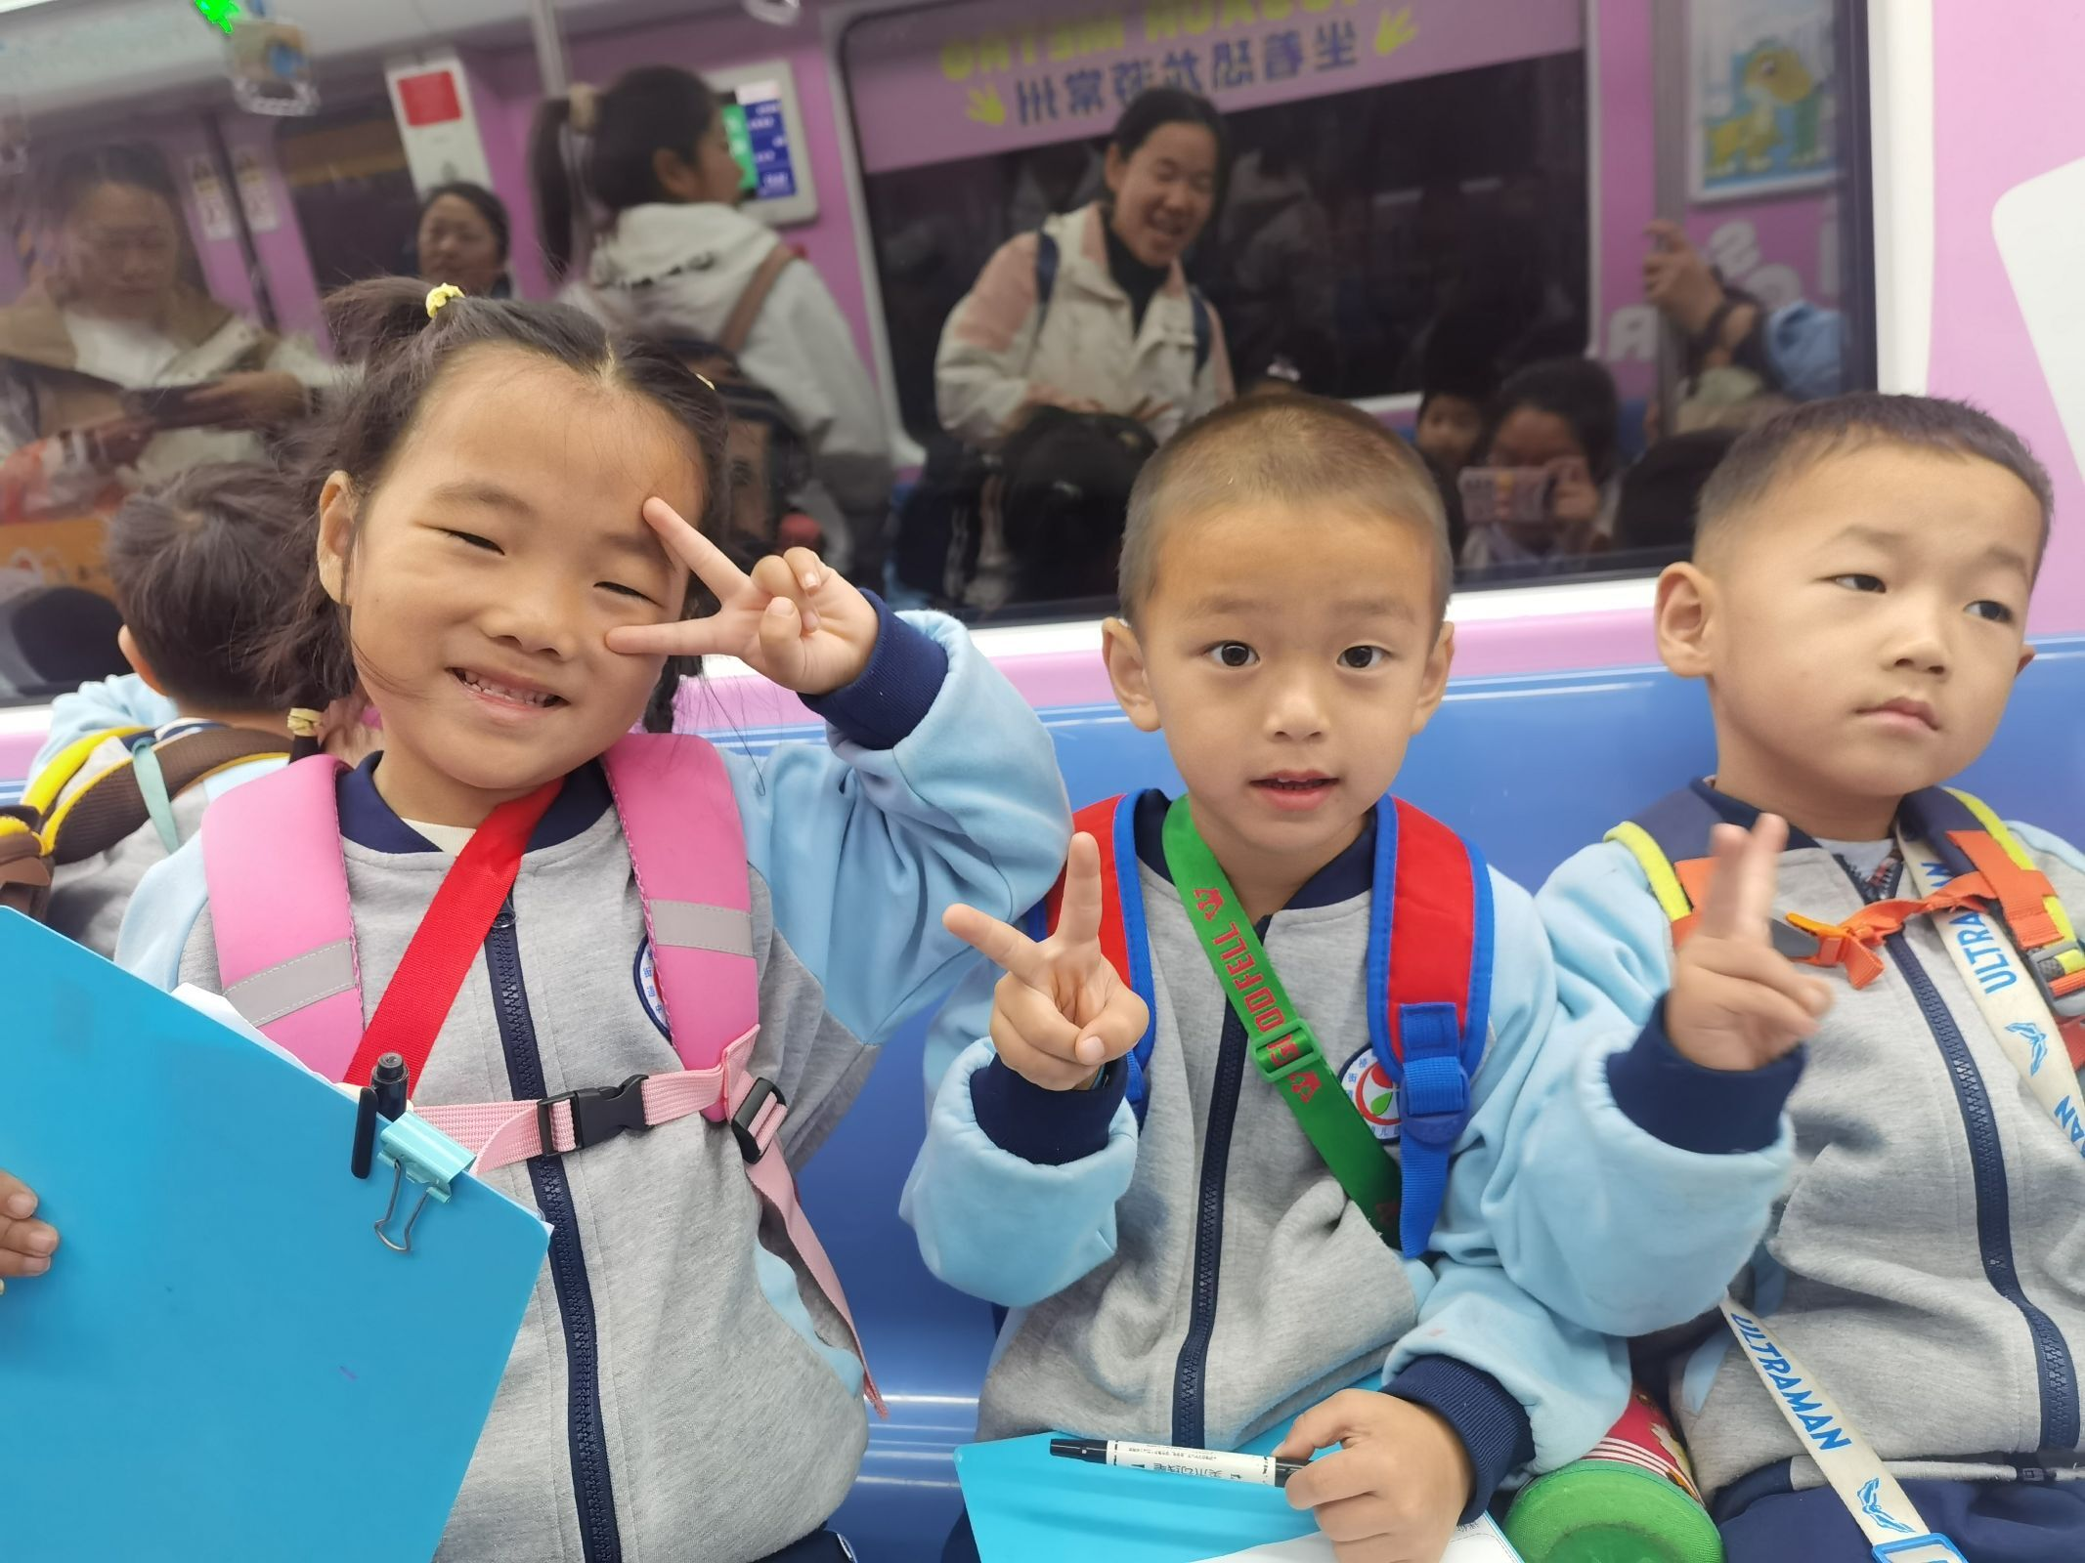
10:20左右，孩子们开始收拾整理自己的书包、穿好鞋子、备好水杯准备回学校了。一路上，他们和地铁站的工作人员热情的打招呼，感谢他们的照顾，真的很有礼貌呢！
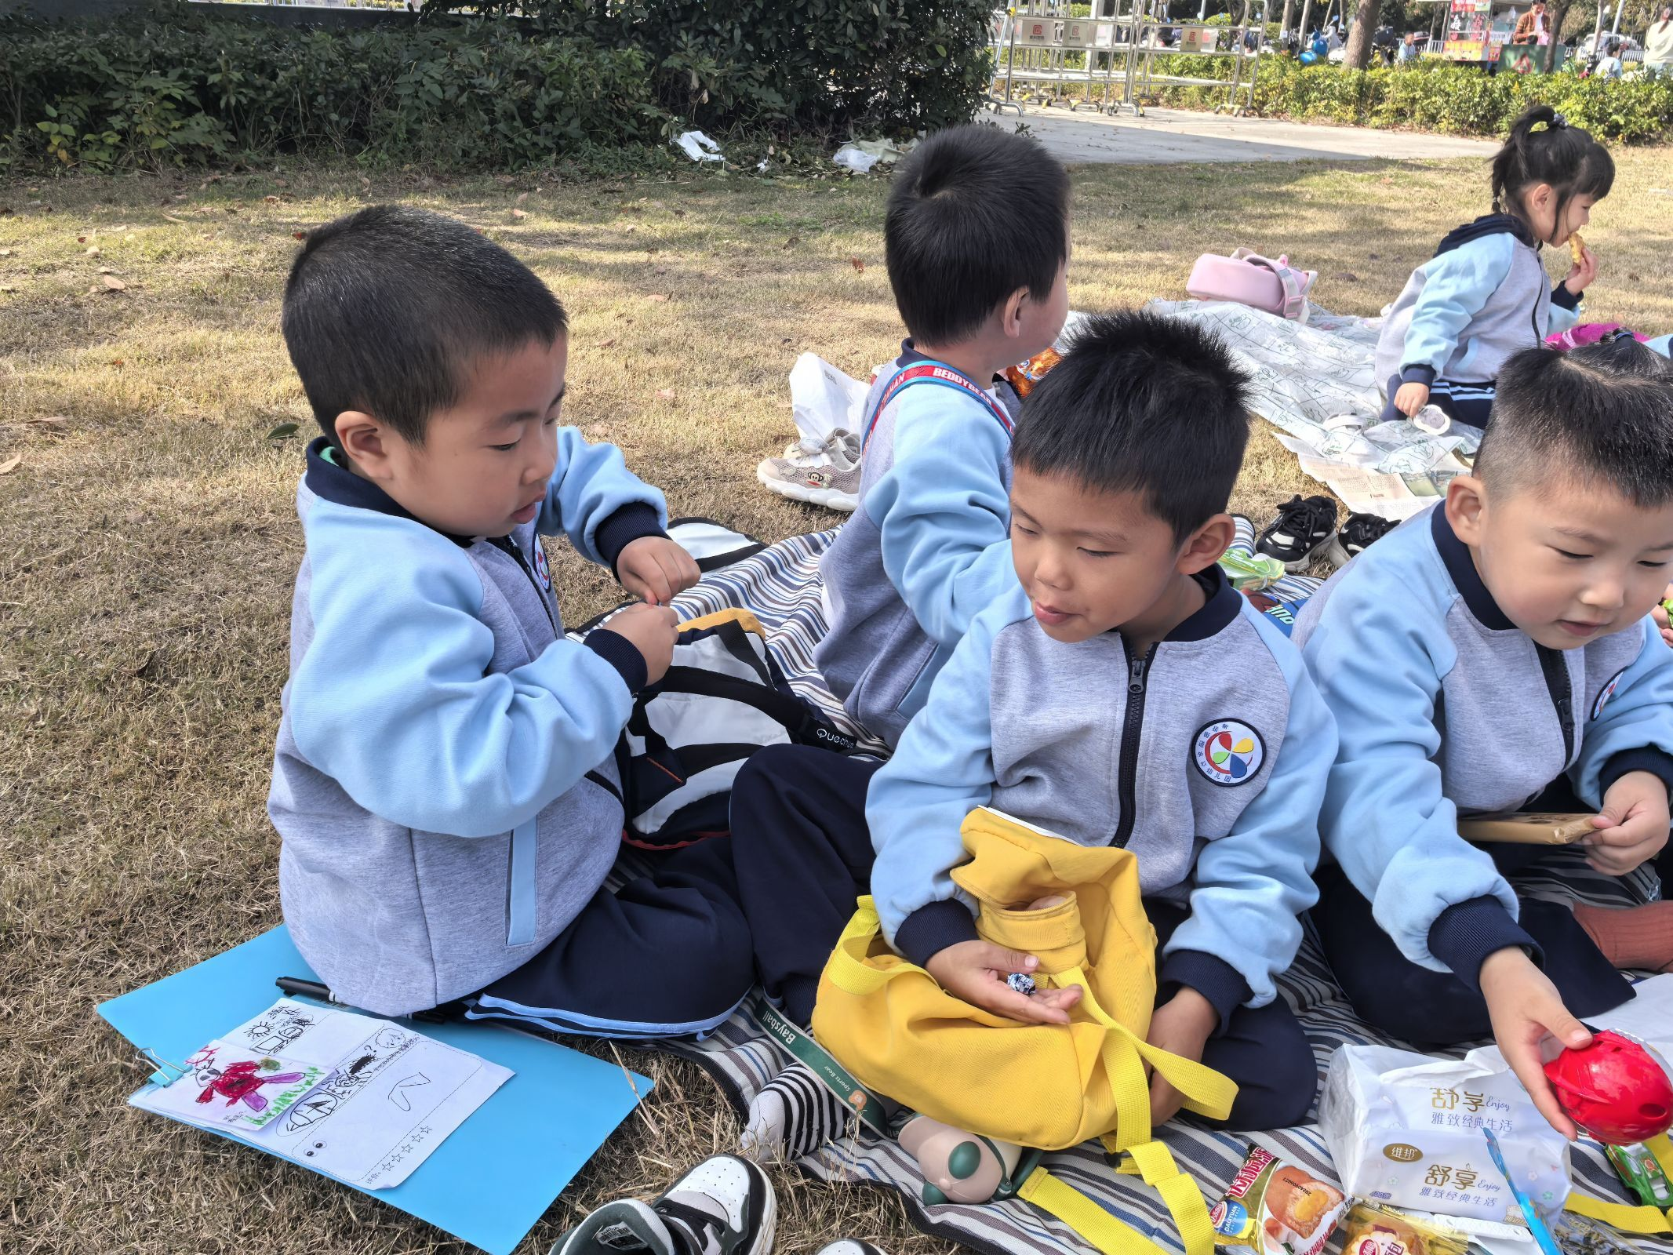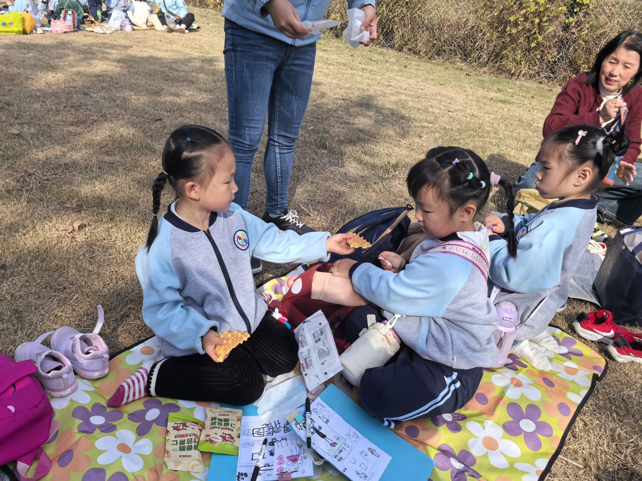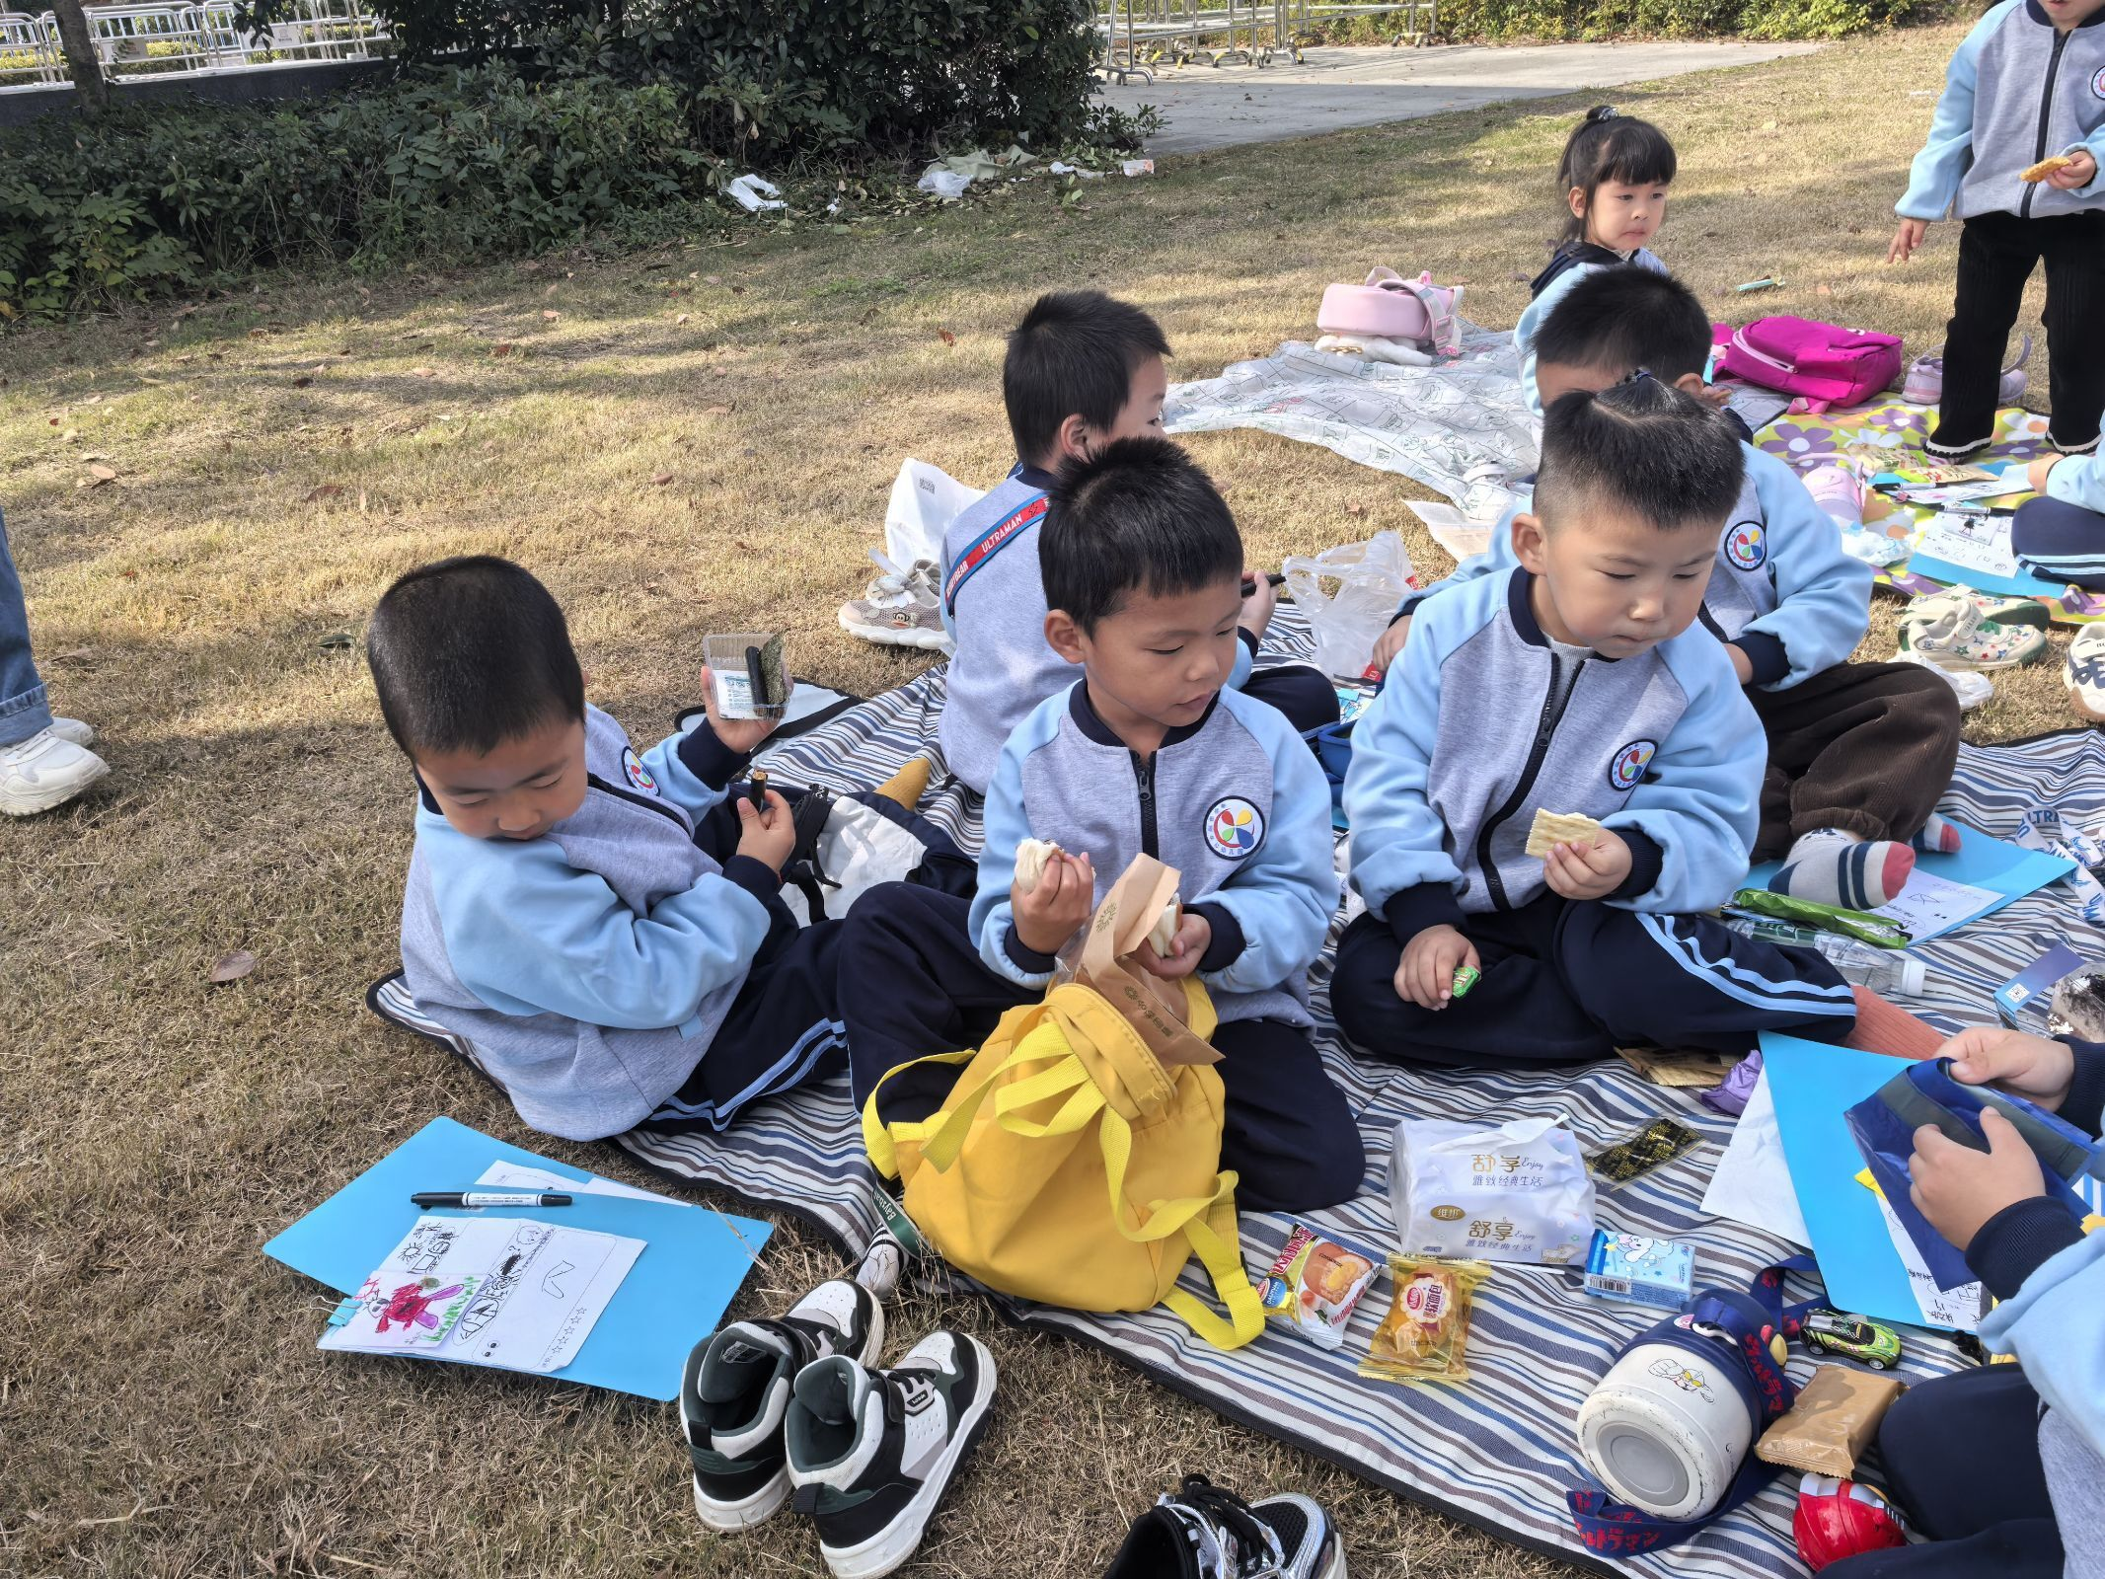
11:15分，我们安全回到了幼儿园。和志愿者家长们告别后，我们有序回到了教室。今天虽然有点累，但是我们都很快乐。

「日常生活观察」
序号 | 姓名 | 入园情绪 | 早点 | 午餐 |  |  | 午睡 | 午点
 |  |  |  | 饭 | 菜 | 汤
1 | 方张羽 | √ | √ | √ | ⭕ | ⭕ | √ | ⭕
2 | 王韵涵 | √ | √ | √ | √ | √ | √ | ⭕
3 | 杨子熠 | √ | √ | ⭕ | ⭕ | √ | √ | √
4 | 程桢雯 | √ | √ | √ | ⭕ | √ | √ | ⭕
5 | 林清姝 | √ | √ | √ | ⭕ | √ | √ | ⭕
6 | 南羽晞 | √ | √ | √ | √ | √ | √ | √
7 | 郭慕芸 | 请假
8 | 马筱萌 | √ | √ | √ | √ | √ | √ | √
9 | 许晨依 | 请假
10 | 韩泽霖 | √ | √ | √ | √ | √ | √ | √
11 | 任俊晟 | √ | √ | √ | ⭕ | √ | √ | √
12 | 顾宇浩 | √ | √ | √ | √ | √ | √ | √
13 | 魏书宇 | √ | √ | √ | √ | √ | √ | √
14 | 冯逸凡 | √ | √ | ⭕ | ⭕ | √ | √ | √
15 | 鞠奕鸿 | √ | √ | √ | √ | √ | √ | ⭕
16 | 徐佑恒 | √ | √ | √ | √ | √ | √ | √
17 | 庄溢 | √ | √ | √ | ⭕ | √ | √ | √
18 | 赵天睿 | √ | √ | √ | √ | √ | √ | √
19 | 朱圣庆 | √ | √ | √ | √ | √ | √ | √
20 | 李宇航 | √ | √ | √ | ⭕ | √ | √ | √
「温馨提示」
各位家长，今天我们和孩子们一起参加了“萌发乘地铁、‘毅’起去研学”的实践活动，活动中我们引导幼儿体验乘坐地铁，和孩子一起感受地铁的魅力！今天小朋友们都辛苦了，回家后早点休息哦！

